Acta
Sesión Ordinaria Junta Gobierno Local de 23-10-2023.

A C T A DE LA SESIÓN ORDINARIA CELEBRADA POR LA
JUNTA DE GOBIERNO LOCAL EL DÍA 23 DE OCTUBRE DE 2023.

SRES. ASISTENTES: En Candelaria, a 23 de octubre de dos mil veintitrés, siendo las 14:56 horas, se constituyó Alcaldesa-Presidenta la Junta de Gobierno Local en primera Dª María Concepción Brito Núñez convocatoria en la Sala de reuniones de la Casa
Consistorial bajo la presidencia de la Sra.
Tenientes de Alcalde: Alcaldesa, Doña María Concepción Brito Núñez,
D. Airam Pérez Chinea con asistencia de los Sres. Tenientes de Alcalde Dª Margarita Eva Tendero Barroso expresados al margen, al objeto de celebrar Dª Olivia Concepción Pérez Díaz sesión ordinaria y tratar de los asuntos D. Reinaldo Jose Triviño Blanco comprendidos en el orden del día de la convocatoria.
Secretario:
D. Octavio Manuel Fernández Hernández. Asiste el Secretario General del Ayuntamiento D.
Octavio Manuel Fernández Hernández.



SECRETARÍA G
ENERAL

Cód. Validación: AGYWYCCZNDJE9J2PNFC7EGL47
Verificación: https://candelaria.sedelectronica.es/
Documento firmado electrónicamente desde la plataforma esPublico Gestiona | Página 1 de 101

Declarada abierta la sesión por la Presidencia, se pasó al estudio de los temas objeto de la misma.

A) PARTE RESOLUTIVA

1.- Aprobación del acta de la sesión anterior correspondiente al 25 de septiembre de 2023 aplazada al 10 de octubre de 2023, y la correspondiente al 10 de octubre de 2023.

La Junta de Gobierno Local, previo debate y por unanimidad de los miembros presentes, acuerda:

Se aprobó por unanimidad de los presentes.

Avenida Constitución Nº 7. Código postal: 38530, Candelaria. Teléfono: 922.500.800. www. candelaria. es

2.- Expediente 10452/2023. Aprobar el texto del Convenio de colaboración entre el Ilustre Ayuntamiento de Candelaria y la entidad Cultania Gestión Integral del Patrimonio Cultural S.L

Consta en el expediente propuesta de la Concejala delegada de Comercio, Consumo y Turismo, Dª Mª del Carmen Clemente Díaz, de fecha 18 de octubre de 2023, que transcrito literalmente dice:

“Doña María del Carmen Clemente Díaz, en calidad de Concejala delegada de Comercio, Consumo y Turismo según Decreto 1779/2023, de 20 de junio, de delegación de competencias, al amparo de lo dispuesto en el Reglamento de Organización, Funcionamiento y Régimen Jurídico de las Entidades Locales, así como en la Ley 7/1985, de 2 de abril, Reguladora de las Bases de Régimen Local.

A la vista del texto del Convenio de colaboración entre el Ilustre Ayuntamiento de Candelaria y la entidad Cultania Gestión Integral del Patrimonio Cultural S.L. para la planificación, organización, diseño, ejecución, control y seguimiento de la campaña “CANDELARIA ENTRE ARROCES” a celebrar desde el 9 de noviembre hasta el 3 de diciembre de 2023, dirigida a la promoción gastronómica local y a la mejora de la profesionalización turística.
Cód. Validación: AGYWYCCZNDJE9J2PNFC7EGL47
Verificación: https://candelaria.sedelectronica.es/
Documento firmado electrónicamente desde la plataforma esPublico Gestiona | Página 2 de 101

Considerando lo establecido en el artículo 86 de la Ley 39/2015, de 1 de octubre, del Procedimiento Administrativo Común de las Administraciones Públicas.
Se propone por parte de esta Concejalía Delegada a la Junta de Gobierno Local la adopción del siguiente acuerdo:

Primero: Aprobar el texto del Convenio de colaboración entre el Ilustre Ayuntamiento de Candelaria y la entidad Cultania Gestión Integral del Patrimonio Cultural S.L con efectos desde el día de su firma:

“CONVENIO DE COLABORACIÓN ENTRE EL AYUNTAMIENTO DE CANDELARIA Y CULTANIA
GESTIÓN INTEGRAL DEL PATRIMONIO CULTURAL SL. PARA LA CELEBRACIÓN DE LA CAMPAÑA “CANDELARIA ENTRE ARROCES”

En Candelaria,

REUNIDOS
De una parte, Doña María Concepción Brito Núñez, Alcaldesa-Presidenta del Iltre. Ayuntamiento de La Villa de Candelaria, al amparo de lo dispuesto en el Reglamento de Organización, Funcionamiento y Régimen Jurídico de las Entidades Locales, así como en la Ley 7/1985, de 2 de abril, Reguladora de las Bases de Régimen Local, asistido del Secretario General.
De otra parte, Don Josué David Ramos Martín, con DNI nº: ***5674**, que actúa en representación de la entidad Cultania Gestión Integral del Patrimonio Cultural S.L., con CIF nº:
B76661990, en calidad de Administrador Único de la misma y con facultades suficientes para la suscripción del presente Convenio de Colaboración.
Cód. Validación: AGYWYCCZNDJE9J2PNFC7EGL47
Verificación: https://candelaria.sedelectronica.es/
Documento firmado electrónicamente desde la plataforma esPublico Gestiona | Página 3 de 101
Ante mí, Don Octavio Manuel Fernández Hernández, Secretario General del Ayuntamiento de Candelaria.

COMPARECEN
La primera, en calidad de Alcaldesa-Presidenta del Iltre. Ayuntamiento de La Villa de Candelaria, en la representación que ostenta en virtud de lo establecido en el artículo 21.1).b) de la Ley 7/1985, Reguladora de las Bases de Régimen Local.
El segundo, según consta acreditado en calidad de Administrador, actúa en nombre y por cuenta de la entidad Cultania Gestión Integral del Patrimonio Cultural S.L. (en adelante CULTANIA), con CIF nº: B76661990 y con domicilio social en la Calle Molinos de Agua, 10 – 1º local 3, C.P. 38207 La Laguna (Santa Cruz de Tenerife).
Don Octavio Manuel Fernández Hernández, Secretario General del Ayuntamiento de Candelaria, por razón del cargo para dar fe del acto, de acuerdo con lo preceptuado en el Art. 113, regla 6ª del Texto Refundido de Disposiciones Legales vigentes en materia de Régimen Local, aprobado por Real Decreto Legislativo 781/86, de 18 de abril.
Ambas partes intervinientes, que actúan en razón de sus respectivos cargos, reconocen capacidad legal suficiente y necesaria para suscribir el presente Convenio de Colaboración, y a tal efecto,

EXPONEN
1.- Que el Ilustre Ayuntamiento de La Villa de Candelaria, a través de la Concejalía de Comercio, Consumo y Turismo, tiene el compromiso de continuar con los objetivos recogidos en el proyecto "Candelaria, sabor y tradición”, aprobado por Decreto de la Alcaldesa-Presidenta Nº: 2832/2020 de fecha 18 de noviembre, llevando a cabo iniciativas, actividades y acciones de promoción, dentro y fuera del ámbito municipal, para posicionar Candelaria como destino gastronómico preferente mediante la marca, unificada y registrada, denominada “Club del Producto Local de Candelaria”.
Cód. Validación: AGYWYCCZNDJE9J2PNFC7EGL47
Verificación: https://candelaria.sedelectronica.es/
Documento firmado electrónicamente desde la plataforma esPublico Gestiona | Página 4 de 101
2.- Que la Consejería de Turismo, Industria y Comercio del Gobierno de Canarias concedió al
Ayuntamiento de Candelaria una subvención por importe de 20.000,00 € destinada a apoyar la creación de productos turísticos en Corporaciones Locales de la Comunidad Autónoma de
Canarias para la ejecución del proyecto denominado “Posicionamiento y Consolidación del Club del Producto Local del Municipio de Candelaria” (BOC nº 241, 9 de diciembre de 2022).
3.- Que la Concejalía de Comercio, Consumo y Turismo del Ayuntamiento de Candelaria tiene como objetivo impulsar el municipio, mediante la marca “Club del Producto Local de Candelaria”, promocionando el arte culinario y los productos locales a través de nuevas experiencias gastronómicas, contribuyendo así a la creación de una oferta turística diferenciada y al desarrollo socioeconómico del municipio.
4.- Que para cumplir los objetivos mencionados es necesaria, entre otras, la realización de campañas y eventos promocionales relacionados con la gastronomía que beneficie al sector de la hostelería, a través de su formación, profesionalización e innovación con la creación de nuevos productos turísticos.
5.- Que la entidad CULTANIA ha presentado al Ayuntamiento de Candelaria una propuesta para el desarrollo de la campaña “CANDELARIA ENTRE ARROCES” en el municipio, y que tiene como objetivo principal impulsar la cultura gastronómica del arroz y los productos de Candelaria, promocionando las elaboraciones locales y llevando a cabo un concurso para elegir el mejor arroz que participe en la campaña.
6.- Que los conceptos que subyacen en esta campaña son formar e incentivar la profesionalización del sector gastronómico, trabajar en el proceso de mejora continua y difundir las bonanzas culinarias y del producto alimentario de Candelaria.
7.- Que vista la propuesta de CULTANIA y los objetivos marcados por el Ayuntamiento de Candelaria, ambas partes firmantes consideran de utilidad la puesta en marcha conjunta de la actividad, y existe interés en establecer un convenio de colaboración entre las dos instituciones para la organización y ejecución de la campaña denominada “CANDELARIA ENTRE ARROCES” dirigida a la promoción gastronómica local y a la mejora de la profesionalización turística.
Cód. Validación: AGYWYCCZNDJE9J2PNFC7EGL47
Verificación: https://candelaria.sedelectronica.es/
Documento firmado electrónicamente desde la plataforma esPublico Gestiona | Página 5 de 101
Conforme a ello y en uso de las atribuciones que el cargo que ostentan les atribuye, reconociéndose mutuamente ambas partes comparecientes facultades suficientes para representar a sus mandantes y a ellos capacidad jurídica para obligarse, formalizan el presente convenio de colaboración con arreglo a las siguientes

CLÁUSULAS
Primera.- OBJETO DEL CONVENIO.
El objeto del presente convenio de colaboración es establecer las condiciones y los principios de colaboración entre el Ayuntamiento de Candelaria y CULTANIA, así como los compromisos que asumen las partes para la organización, ejecución y difusión de la campaña “CANDELARIA ENTRE ARROCES”.
La campaña ““CANDELARIA ENTRE ARROCES” tiene las siguientes finalidades:
- Potenciar la profesionalidad y el desempeño en el sector de la gastronomía y la alimentación en torno a los arroces.
- Sensibilizar acerca de la importancia del valor añadido en el producto final y su elaboración y transmitir conocimiento en materia gastronómica.
- Ilusionar y motivar a los profesionales en su proceso de aprendizaje, destacando la importancia de la formación permanente para alcanzar la excelencia profesional y del servicio que se ofrece.
- Promocionar el municipio a través de nuevas experiencias gastronómicas.
Segunda.- NATURALEZA.
El marco de colaboración establecido en el presente Convenio se extiende a la planificación, organización, diseño, ejecución, control y difusión de la campaña “CANDELARIA ENTRE ARROCES” a celebrar desde el 9 de noviembre hasta el 3 de diciembre de 2023.
Cód. Validación: AGYWYCCZNDJE9J2PNFC7EGL47
Verificación: https://candelaria.sedelectronica.es/
Documento firmado electrónicamente desde la plataforma esPublico Gestiona | Página 6 de 101
Se llevará a cabo una promoción centrada en las preparaciones culinarias de los establecimientos participantes del sector de la hostelería vinculados a la marca “Club del Producto Local de Candelaria”, teniendo como ingrediente principal el arroz y dando protagonismo a los productos locales en su elaboración. El público podrá participar en la campaña votando aquella elaboración gastronómica que considere “MEJOR ARROZ DE CANDELARIA 2023” tras degustar las elaboraciones de arroces de los establecimientos participantes. Se designará un único premio dentro de las propuestas ofrecidas por cada establecimiento. Asimismo, se realizará un sorteo entre el público participante en la votación.
Tercera.- COMPROMISOS Y OBLIGACIONES DE LAS PARTES.
Con el fin de establecer un marco estable de colaboración entre ambas entidades y para la consecución de los fines comunes y gestión conjunta del mencionado certamen, las partes asumen los siguientes compromisos:
Por parte de CULTANIA:
- Llevar a cabo las acciones de planificación, organización, diseño, gestión, ejecución,
control y seguimiento de la campaña “CANDELARIA ENTRE ARROCES”, cuyo coste será asumido por el Ayuntamiento de Candelaria.
- Elaboración de las bases reguladoras para la participación en el concurso, sorteo, sus criterios de valoración y su convocatoria.
- Realizar el concurso entre los establecimientos participantes y el sorteo entre el público participante en la campaña.
- Diseño y costes derivados del premio del establecimiento ganador del concurso, y consistirá en un reconocimiento en forma de trofeo a entregar en acto público y un distintivo en forma de diploma.
- Diseño y costes derivados de los premios del sorteo que comprenderán: 6 Menús para dos personas, valorados en 60 euros cada menú, a canjear en los establecimientos adheridos a la campaña, y una cesta de productos locales valorada en 100 euros.
Cód. Validación: AGYWYCCZNDJE9J2PNFC7EGL47
Verificación: https://candelaria.sedelectronica.es/
Documento firmado electrónicamente desde la plataforma esPublico Gestiona | Página 7 de 101
- Diseño y coste derivado de material gráfico impreso, material digital, soportes publicitarios y merchandising de la campaña.
- Remitir en tiempo y forma el diseño de todos los soportes publicitarios, materiales y digitales para su posterior difusión a través de los medios propios del Ayuntamiento de Candelaria y de la web “Club del Producto Local de Candelaria”.
- Difundir la campaña a través de la web corporativa “Club del Producto Local de Candelaria” (https://club.candelariamarketplace.com/) del Ayuntamiento de Candelaria, previamente consensuado con el Ayuntamiento de Candelaria.
- Cesión de las imágenes, fotografías y vídeos que se realicen para el desarrollo de la campaña.
- Presentación en el Ayuntamiento de Candelaria, en tiempo y forma, de la documentación que pudiera ser preceptiva para la aprobación del presente convenio.
- Presentación en el Ayuntamiento de Candelaria de cualquier otra documentación que pudiera ser relevante para el buen desarrollo de la campaña y su difusión.
- Informar al Ayuntamiento de Candelaria sobre los datos de los/as ganadores/as del concurso y del sorteo antes del 6 de diciembre de 2023.
Por parte del Ayuntamiento de Candelaria:
1. Coste de la planificación, organización, gestión, control y seguimiento de la campaña
“CANDELARIA ENTRE ARROCES”, que incluye el premio “MEJOR ARROZ DE CAN-
DELARIA 2023” y los premios de los/as ganadores/as del sorteo entre las votaciones del público participante, valorado todo ello en 4.900,00 euros, impuestos incluidos.
Ambas partes: Durante las actuaciones derivadas de la puesta en marcha y desarrollo de la campaña, ambas entidades acuerdan:
  - El Ayuntamiento de Candelaria y CULTANIA realizarán difusión de la campaña en sus medios de comunicación y perfiles digitales propios, bajo un mismo formato, y respetando la imagen promocional de la campaña.
Cód. Validación: AGYWYCCZNDJE9J2PNFC7EGL47
Verificación: https://candelaria.sedelectronica.es/
Documento firmado electrónicamente desde la plataforma esPublico Gestiona | Página 8 de 101
  - Podrán consensuar durante la vigencia del presente Convenio las acciones adicionales de diseño, coordinación y difusión que se consideren oportunas.
Cuarta.- INTERLOCUTORES.
Se designan, como interlocutores habilitados por parte de ambas entidades para la coordinación, ejecución y seguimiento de la actividad a:
  - Por parte del Ayuntamiento de Candelaria: Doña María del Carmen Clemente, Concejala delegada de Comercio, Consumo y Turismo, según Decreto 1779/2023 de 20 de junio.
  - Por parte de CULTANIA: Don Josué David Ramos Martín, Administrador de la entidad.
Quinta.- MECANISMO DE SEGUIMIENTO.
Se constituirá una Comisión de Seguimiento presidida por la Concejala delegada de Comercio, Consumo y Turismo, por un técnico/a municipal y, al menos, un representante de la empresa gestora de la campaña cuya competencia consistirá en velar por el cumplimiento de lo establecido en el presente convenio.
Sexta.- TEMPORALIDAD.
El presente convenio tendrá efectividad a partir de la fecha de su suscripción y tendrá vigencia desde la fecha de su firma hasta la finalización de la actividad de fecha 5 de diciembre de 2023.
Séptima.- CAUSAS DE RESOLUCIÓN
La participación a través de la firma del presente Convenio de colaboración supone la total aceptación de las presentes cláusulas. El incumplimiento de cualquiera de las cláusulas por alguna de las partes firmantes será causa suficiente para su resolución.
Octava.- CAUSA DE EXTINCIÓN
Cód. Validación: AGYWYCCZNDJE9J2PNFC7EGL47
Verificación: https://candelaria.sedelectronica.es/
Documento firmado electrónicamente desde la plataforma esPublico Gestiona | Página 9 de 101
Aparte del cumplimiento del plazo de vigencia del convenio, será causa de extinción del mismo las causas siguientes:
- El incumplimiento por cualquiera de las partes de los compromisos asumidos en el Convenio.
- La imposibilidad sobrevenida, legal o material, de dar cumplimiento a sus actos.
- Incumplimiento de cualquiera de los aspectos que se recojan en la Ley.
- El mutuo acuerdo de las partes, que se instrumentará por escrito. Ambas partes se reservan el derecho a dar por finalizada la presente colaboración en caso de incumplimiento o imposibilidad de cumplir lo pactado, debiendo ser comunicado a la otra parte con al menos dos meses de antelación a la fecha en la que pretenda darse por finalizado. En cualquier caso, las partes se comprometen a finalizar el desarrollo de las actividades ya iniciadas en el momento de la notificación de la denuncia.
En cualquier caso, para la resolución de las diferencias que pudieran surgir, las partes intervinientes acuerdan que este convenio tendrá naturaleza administrativa y será competente la jurisdicción contenciosa administrativa para intervenir en caso de controversias que pudieran surgir en relación con la interpretación y aplicación del presente convenio.
Y ello sin perjuicio de las indemnizaciones que legalmente procedan.
Y en prueba de conformidad ambas partes firman el presente convenio por triplicado y a un solo efecto en lugar y fecha señalados ‘ut supra’.“

Segundo: Facultar a la Alcaldía para la suscripción de este Convenio de colaboración entre el Ilustre Ayuntamiento de Candelaria y la entidad Cultania Gestión Integral del Patrimonio Cultural
S.L para la planificación, organización, diseño, ejecución, control y difusión de la campaña
“CANDELARIA ENTRE ARROCES” a celebrar desde el 9 de noviembre hasta el 3 de diciembre de 2023, y cualquier otro documento que en su caso sea preciso para la efectividad del presente acuerdo.”
Cód. Validación: AGYWYCCZNDJE9J2PNFC7EGL47
Verificación: https://candelaria.sedelectronica.es/
Documento firmado electrónicamente desde la plataforma esPublico Gestiona | Página 10 de 101
No obstante, la Junta de Gobierno Local acordará lo más procedente.
Consta en el expediente Informe de Intervención emitido por Don Nicolás Rojo Garnica, que desempeña el puesto de trabajo de Interventor Municipal, de 13 de octubre de 2023, del siguiente tenor literal:

“INFORME DE INTERVENCIÓN
Visto el Convenio de Colaboración entre Ayuntamiento de Candelaria y Cultania Gestión Integral del Patrimonio Cultural S.L. para la organización de la campaña "Candelaria entre arroces".
Visto los artículos 47 y 48 de la Ley 40/2015 de 1 de octubre, de Régimen Jurídico del Sector Público, que definen a los Convenios, como acuerdos con efectos jurídicos adoptados por las Administraciones Públicas, con el objeto de mejorar la eficiencia de la gestión pública, facilitar la utilización conjunta de medios y servicios públicos, contribuir a la realización de actividades de utilidad pública y cumplir con la legislación de estabilidad presupuestaria y sostenibilidad financiera, debiendo, quienes los suscriban tener capacidad para financiar los asumidos durante la vigencia del convenio.

Vista la Cláusula Tercera relativa a las obligaciones del Ayuntamiento de Candelaria, derivadas de este Convenio:

Coste de la planificación, organización, gestión, control y seguimiento de la campaña
“CANDELARIA ENTRE ARROCES”, que incluye el premio “MEJOR ARROZ DE CANDELARIA 2023” y los premios de los/as ganadores/as del sorteo entre las votaciones del público participante, valorado todo ello en 4.900,00 euros, impuestos incluidos.

Visto la vigencia del Convenio, desde el momento de la firma hasta el 5 de diciembre del presente año.

Actualmente existe en el Presupuesto General municipal, del ejercicio 2023, la aplicación presupuestaria 432.00-226.15, con consignación presupuestaria suficiente, por importe de
4.900,00 Euros para hacer frente al coste del presente Convenio para el año 2023 (AD 2.23.0.08343).”
No obstante, la Junta de Gobierno Local acordará lo más procedente.

Consta en el expediente informe jurídico emitido por Doña Olga Fernández MéndezBencomo, que desempeña el puesto de trabajo de Técnica Jurista, de 19 de octubre de 2023, y fiscalizado favorablemente por D. Nicolás Rojo Garnica, de fecha 19 de octubre de 2023, del siguiente tenor literal:
Cód. Validación: AGYWYCCZNDJE9J2PNFC7EGL47
Verificación: https://candelaria.sedelectronica.es/
Documento firmado electrónicamente desde la plataforma esPublico Gestiona | Página 11 de 101

“INFORME JURÍDICO

Visto el expediente referenciado, la Técnica de Administración General, Doña Olga Fernández Méndez-Bencomo, y debidamente fiscalizado favorablemente por el Interventor Municipal, emite el siguiente informe:

Antecedentes de hecho

Primero: Vista la propuesta de la Concejalía delegada de Comercio, Consumo y Turismo de fecha 13 de octubre de 2023, relativa a la aprobación y suscripción del Convenio de Colaboración entre Ayuntamiento de Candelaria y Cultania Gestión Integral del Patrimonio Cultural S.L. para la organización de la campaña "Candelaria entre arroces".

Segundo: Con fecha 13 de octubre de 2023 se emite informe favorable de Interventor Municipal del siguiente tenor literal:

“ Visto el Convenio de Colaboración entre Ayuntamiento de Candelaria y Cultania Gestión Integral del Patrimonio Cultural S.L. para la organización de la campaña "Candelaria entre arroces".
Visto los artículos 47 y 48 de la Ley 40/2015 de 1 de octubre, de Régimen Jurídico del Sector Público, que definen a los Convenios, como acuerdos con efectos jurídicos adoptados por las Administraciones Públicas, con el objeto de mejorar la eficiencia de la gestión pública, facilitar la utilización conjunta de medios y servicios públicos, contribuir a la realización de actividades de utilidad pública y cumplir con la legislación de estabilidad presupuestaria y sostenibilidad financiera, debiendo, quienes los suscriban tener capacidad para financiar los asumidos durante la vigencia del convenio.
Vista la Cláusula Tercera relativa a las obligaciones del Ayuntamiento de Candelaria, derivadas de este Convenio:

Coste de la planificación, organización, gestión, control y seguimiento de la campaña
“CANDELARIA ENTRE ARROCES”, que incluye el premio “MEJOR ARROZ DE CANDELARIA 2023” y los premios de los/as ganadores/as del sorteo entre las votaciones del público participante, valorado todo ello en 4.900,00 euros, impuestos incluidos.
Visto la vigencia del Convenio, desde el momento de la firma hasta el 5 de diciembre del presente año.

Actualmente existe en el Presupuesto General municipal, del ejercicio 2023, la aplicación presupuestaria 432.00-226.15, con consignación presupuestaria suficiente, por importe de
Cód. Validación: AGYWYCCZNDJE9J2PNFC7EGL47
Verificación: https://candelaria.sedelectronica.es/
Documento firmado electrónicamente desde la plataforma esPublico Gestiona | Página 12 de 101
4.900,00 Euros para hacer frente al coste del presente Convenio para el año 2023 (AD 2.23.0.08343).

Por ello, este Interventor, informa de forma favorable el presente Convenio”

Tercero: Obra en el expediente la siguiente documentación:
- Propuesta de la campaña “Candelaria entre Arroces”
- Estatutos de la entidad Cultania Gestión Integral del Patrimonio Cultural S.L..
- CIF de la entidad.
- DNI del Administrador Único, Don Josué David Ramos Martín.
- Certificado de la Agencia Estatal de Administración Tributaria (AEAT) sobre los datos censales de la entidad.
- Documento contable AD 2.23.0.08343.

Fundamentos de derecho

Resultan de aplicación los siguientes:

- Ley 39/2015, de 1 de octubre del Procedimiento Administrativo Común de las Administraciones Públicas:
El art. 86.1 que establece que “Las Administraciones Públicas podrán celebrar acuerdos, pactos, convenios o contratos con personas tanto de Derecho público como privado, siempre que no sean contrarios al ordenamiento jurídico ni versen sobre materias no susceptibles de transacción y tengan por objeto satisfacer el interés público que tienen encomendado, con el alcance, efectos y régimen jurídico específico que, en su caso, prevea la disposición que lo regule, pudiendo tales actos tener la consideración de finalizadores de los procedimientos administrativos o insertarse en los mismos con carácter previo, vinculante o no, a la resolución que les ponga fin.”

El art. 86.2 que establece que “Los citados instrumentos deberán establecer como contenido mínimo la identificación de las partes intervinientes, el ámbito personal, funcional y territorial, y el plazo de vigencia, debiendo publicarse o no según su naturaleza y las personas a las que estuvieran destinados.”

- Ley 40/2015, de 1 de octubre, de Régimen Jurídico del Sector Público:

El art. 47.1, establece que “Son convenios los acuerdos con efectos jurídicos adoptados por las Administraciones Públicas, los organismos públicos y entidades de derecho público vinculados o dependientes o las Universidades públicas entre sí o con sujetos de derecho privado para un fin común.

(…) Los convenios no podrán tener por objeto prestaciones propias de los contratos. En tal caso, su naturaleza y régimen jurídico se ajustará a lo previsto en la legislación de contratos del sector público.”
Cód. Validación: AGYWYCCZNDJE9J2PNFC7EGL47
Verificación: https://candelaria.sedelectronica.es/
Documento firmado electrónicamente desde la plataforma esPublico Gestiona | Página 13 de 101
El art. 48.1 del mismo cuerpo legal señala que “Las Administraciones Públicas, sus organismos públicos y entidades de derecho público vinculados o dependientes y las Universidades públicas, en el ámbito de sus respectivas competencias, podrán suscribir convenios con sujetos de derecho público y privado, sin que ello pueda suponer cesión de la titularidad de la competencia.
El punto 3 del citado artículo señala que “La suscripción de convenios deberá mejorar la eficiencia de la gestión pública, facilitar la utilización conjunta de medios y servicios públicos, contribuir a la realización de actividades de utilidad pública (…)”
El punto 8 del mismo establece que “Los convenios se perfeccionan por la prestación del consentimiento de las partes.”
El artículo 49. 1 de la citada ley, en cuanto al contenido que deben de incluir los convenios de colaboración.
Y el artículo 49.2 señala que “En cualquier momento antes de la finalización del plazo previsto en el apartado anterior, los firmantes del convenio podrán acordar unánimemente su prórroga por un periodo de hasta cuatro años adicionales o su extinción”.

Los convenios suscritos por la Administración General del Estado o alguno de sus organismos públicos o entidades de derecho público vinculados o dependientes resultarán eficaces una vez inscritos en el Registro Electrónico estatal de Órganos e Instrumentos de Cooperación del sector público estatal, al que se refiere la disposición adicional séptima y publicados en el «Boletín Oficial del Estado». Previamente y con carácter facultativo, se podrán publicar en el Boletín Oficial de la Comunidad Autónoma o de la provincia, que corresponda a la otra Administración firmante.

En cuanto al órgano competente, es la Junta de Gobierno Local el órgano competente que tiene atribuido la competencia para la aprobación de programas, planes, convenios con entidades públicas o privadas para consecución de los fines de interés público, así como la autorización a la Alcaldesa - Presidenta, para actuar y firmar en los citados convenios, planes o programas, en virtud de delegación del Pleno adoptada en el acuerdo 11, punto 5 de la sesión plenaria, de 27 de junio, de 2023.

Por parte de este Ayuntamiento los convenios deberán ser suscritos por la Alcaldía haciendo uso de las competencias previstas en el art. 21.1 b de la Ley 7/1985 de 2 de abril Reguladora de Bases de Régimen Local , del art 41.12 del Real Decreto Legislativo 2568/1986, de 28 de noviembre por el que se aprueba el Reglamento de Organización, Funcionamiento y Régimen Jurídico de las Entidades Locales, en orden a la suscripción de documentos que vinculen contractualmente a la Entidad Local a la cual representa.
Cód. Validación: AGYWYCCZNDJE9J2PNFC7EGL47
Verificación: https://candelaria.sedelectronica.es/
Documento firmado electrónicamente desde la plataforma esPublico Gestiona | Página 14 de 101

A la vista de cuanto antecede, la informante estima que es posible jurídicamente la aprobación y suscripción del Convenio de colaboración entre el Ilustre Ayuntamiento de Candelaria y Cultania Gestión Integral del Patrimonio Cultural S.L. para el desarrollo y ejecución de la campaña
“CANDELARIA ENTRE ARROCES”, y formula la siguiente Propuesta de Resolución, para que por la Junta de Gobierno Local se acuerde:

Propuesta de resolución
PRIMERO. - Aprobar y suscribir el Convenio de colaboración entre el Ilustre Ayuntamiento de Candelaria y la entidad Cultania Gestión Integral del Patrimonio Cultural S.L. para la planificación, organización, diseño, ejecución, control y seguimiento de la campaña “CANDELARIA ENTRE ARROCES” a celebrar desde el 9 de noviembre hasta el 3 de diciembre de 2023, dirigida a la promoción gastronómica local y a la mejora de la profesionalización turística. en los términos propuestos por la Sra. Alcaldesa Presidenta y del siguiente tenor literal:

“CONVENIO DE COLABORACIÓN ENTRE EL AYUNTAMIENTO DE CANDELARIA Y CULTANIA
GESTIÓN INTEGRAL DEL PATRIMONIO CULTURAL SL. PARA LA CELEBRACIÓN DE LA CAMPAÑA “CANDELARIA ENTRE ARROCES”
En Candelaria,

REUNIDOS
De una parte, Doña María Concepción Brito Núñez, Alcaldesa-Presidenta del Iltre. Ayuntamiento de La Villa de Candelaria, al amparo de lo dispuesto en el Reglamento de Organización, Funcionamiento y Régimen Jurídico de las Entidades Locales, así como en la Ley 7/1985, de 2 de abril, Reguladora de las Bases de Régimen Local, asistido del Secretario General.
Cód. Validación: AGYWYCCZNDJE9J2PNFC7EGL47
Verificación: https://candelaria.sedelectronica.es/
Documento firmado electrónicamente desde la plataforma esPublico Gestiona | Página 15 de 101
De otra parte, Don Josué David Ramos Martín, con DNI nº: ***5674**, que actúa en representación de la entidad Cultania Gestión Integral del Patrimonio Cultural S.L., con CIF nº:
B76661990, en calidad de Administrador Único de la misma y con facultades suficientes para la suscripción del presente Convenio de Colaboración.
Ante mí, Don Octavio Manuel Fernández Hernández, Secretario General del Ayuntamiento de Candelaria.

COMPARECEN
La primera, en calidad de Alcaldesa-Presidenta del Iltre. Ayuntamiento de La Villa de Candelaria, en la representación que ostenta en virtud de lo establecido en el artículo 21.1).b) de la Ley 7/1985, Reguladora de las Bases de Régimen Local.
El segundo, según consta acreditado en calidad de Administrador, actúa en nombre y por cuenta de la entidad Cultania Gestión Integral del Patrimonio Cultural S.L. (en adelante CULTANIA), con CIF nº: B76661990 y con domicilio social en la Calle Molinos de Agua, 10 – 1º local 3, C.P. 38207 La Laguna (Santa Cruz de Tenerife).
Don Octavio Manuel Fernández Hernández, Secretario General del Ayuntamiento de Candelaria, por razón del cargo para dar fe del acto, de acuerdo con lo preceptuado en el Art. 113, regla 6ª del Texto Refundido de Disposiciones Legales vigentes en materia de Régimen Local, aprobado por Real Decreto Legislativo 781/86, de 18 de abril.
Ambas partes intervinientes, que actúan en razón de sus respectivos cargos, reconocen capacidad legal suficiente y necesaria para suscribir el presente Convenio de Colaboración, y a tal efecto,

EXPONEN
1.- Que el Ilustre Ayuntamiento de La Villa de Candelaria, a través de la Concejalía de Comercio, Consumo y Turismo, tiene el compromiso de continuar con los objetivos recogidos en el proyecto "Candelaria, sabor y tradición”, aprobado por Decreto de la Alcaldesa-Presidenta Nº: 2832/2020 de fecha 18 de noviembre, llevando a cabo iniciativas, actividades y acciones de promoción, dentro y fuera del ámbito municipal, para posicionar Candelaria como destino gastronómico preferente mediante la marca, unificada y registrada, denominada “Club del Producto Local de Candelaria”.
Cód. Validación: AGYWYCCZNDJE9J2PNFC7EGL47
Verificación: https://candelaria.sedelectronica.es/
Documento firmado electrónicamente desde la plataforma esPublico Gestiona | Página 16 de 101
2.- Que la Consejería de Turismo, Industria y Comercio del Gobierno de Canarias concedió al
Ayuntamiento de Candelaria una subvención por importe de 20.000,00 € destinada a apoyar la creación de productos turísticos en Corporaciones Locales de la Comunidad Autónoma de
Canarias para la ejecución del proyecto denominado “Posicionamiento y Consolidación del Club del Producto Local del Municipio de Candelaria” (BOC nº 241, 9 de diciembre de 2022).
3.- Que la Concejalía de Comercio, Consumo y Turismo del Ayuntamiento de Candelaria tiene como objetivo impulsar el municipio, mediante la marca “Club del Producto Local de Candelaria”, promocionando el arte culinario y los productos locales a través de nuevas experiencias gastronómicas, contribuyendo así a la creación de una oferta turística diferenciada y al desarrollo socioeconómico del municipio.
4.- Que para cumplir los objetivos mencionados es necesaria, entre otras, la realización de campañas y eventos promocionales relacionados con la gastronomía que beneficie al sector de la hostelería, a través de su formación, profesionalización e innovación con la creación de nuevos productos turísticos.
5.- Que la entidad CULTANIA ha presentado al Ayuntamiento de Candelaria una propuesta para el desarrollo de la campaña “CANDELARIA ENTRE ARROCES” en el municipio, y que tiene como objetivo principal impulsar la cultura gastronómica del arroz y los productos de Candelaria, promocionando las elaboraciones locales y llevando a cabo un concurso para elegir el mejor arroz que participe en la campaña.
6.- Que los conceptos que subyacen en esta campaña son formar e incentivar la profesionalización del sector gastronómico, trabajar en el proceso de mejora continua y difundir las bonanzas culinarias y del producto alimentario de Candelaria.
7.- Que vista la propuesta de CULTANIA y los objetivos marcados por el Ayuntamiento de Candelaria, ambas partes firmantes consideran de utilidad la puesta en marcha conjunta de la actividad, y existe interés en establecer un convenio de colaboración entre las dos instituciones para la organización y ejecución de la campaña denominada “CANDELARIA ENTRE ARROCES” dirigida a la promoción gastronómica local y a la mejora de la profesionalización turística.
Cód. Validación: AGYWYCCZNDJE9J2PNFC7EGL47
Verificación: https://candelaria.sedelectronica.es/
Documento firmado electrónicamente desde la plataforma esPublico Gestiona | Página 17 de 101
Conforme a ello y en uso de las atribuciones que el cargo que ostentan les atribuye, reconociéndose mutuamente ambas partes comparecientes facultades suficientes para representar a sus mandantes y a ellos capacidad jurídica para obligarse, formalizan el presente convenio de colaboración con arreglo a las siguientes

CLÁUSULAS
Primera.- OBJETO DEL CONVENIO.
El objeto del presente convenio de colaboración es establecer las condiciones y los principios de colaboración entre el Ayuntamiento de Candelaria y CULTANIA, así como los compromisos que asumen las partes para la organización, ejecución y difusión de la campaña “CANDELARIA ENTRE ARROCES”.
La campaña ““CANDELARIA ENTRE ARROCES” tiene las siguientes finalidades:
- Potenciar la profesionalidad y el desempeño en el sector de la gastronomía y la alimentación en torno a los arroces.
- Sensibilizar acerca de la importancia del valor añadido en el producto final y su elaboración y transmitir conocimiento en materia gastronómica.
- Ilusionar y motivar a los profesionales en su proceso de aprendizaje, destacando la importancia de la formación permanente para alcanzar la excelencia profesional y del servicio que se ofrece.
- Promocionar el municipio a través de nuevas experiencias gastronómicas.
Segunda.- NATURALEZA.
El marco de colaboración establecido en el presente Convenio se extiende a la planificación, organización, diseño, ejecución, control y difusión de la campaña “CANDELARIA ENTRE ARROCES” a celebrar desde el 9 de noviembre hasta el 3 de diciembre de 2023.
Cód. Validación: AGYWYCCZNDJE9J2PNFC7EGL47
Verificación: https://candelaria.sedelectronica.es/
Documento firmado electrónicamente desde la plataforma esPublico Gestiona | Página 18 de 101
Se llevará a cabo una promoción centrada en las preparaciones culinarias de los establecimientos participantes del sector de la hostelería vinculados a la marca “Club del Producto Local de Candelaria”, teniendo como ingrediente principal el arroz y dando protagonismo a los productos locales en su elaboración. El público podrá participar en la campaña votando aquella elaboración gastronómica que considere “MEJOR ARROZ DE CANDELARIA 2023” tras degustar las elaboraciones de arroces de los establecimientos participantes. Se designará un único premio dentro de las propuestas ofrecidas por cada establecimiento. Asimismo, se realizará un sorteo entre el público participante en la votación.
Tercera.- COMPROMISOS Y OBLIGACIONES DE LAS PARTES.
Con el fin de establecer un marco estable de colaboración entre ambas entidades y para la consecución de los fines comunes y gestión conjunta del mencionado certamen, las partes asumen los siguientes compromisos:
Por parte de CULTANIA:
- Llevar a cabo las acciones de planificación, organización, diseño, gestión, ejecución,
control y seguimiento de la campaña “CANDELARIA ENTRE ARROCES”, cuyo coste será asumido por el Ayuntamiento de Candelaria.
- Elaboración de las bases reguladoras para la participación en el concurso, sorteo, sus criterios de valoración y su convocatoria.
- Realizar el concurso entre los establecimientos participantes y el sorteo entre el público participante en la campaña.
- Diseño y costes derivados del premio del establecimiento ganador del concurso, y consistirá en un reconocimiento en forma de trofeo a entregar en acto público y un distintivo en forma de diploma.
- Diseño y costes derivados de los premios del sorteo que comprenderán: 6 Menús para dos personas, valorados en 60 euros cada menú, a canjear en los establecimientos adheridos a la campaña, y una cesta de productos locales valorada en 100 euros.
Cód. Validación: AGYWYCCZNDJE9J2PNFC7EGL47
Verificación: https://candelaria.sedelectronica.es/
Documento firmado electrónicamente desde la plataforma esPublico Gestiona | Página 19 de 101
- Diseño y coste derivado de material gráfico impreso, material digital, soportes publicitarios y merchandising de la campaña.
- Remitir en tiempo y forma el diseño de todos los soportes publicitarios, materiales y digitales para su posterior difusión a través de los medios propios del Ayuntamiento de Candelaria y de la web “Club del Producto Local de Candelaria”.
- Difundir la campaña a través de la web corporativa “Club del Producto Local de Candelaria” (https://club.candelariamarketplace.com/) del Ayuntamiento de Candelaria, previamente consensuado con el Ayuntamiento de Candelaria.
- Cesión de las imágenes, fotografías y vídeos que se realicen para el desarrollo de la campaña.
- Presentación en el Ayuntamiento de Candelaria, en tiempo y forma, de la documentación que pudiera ser preceptiva para la aprobación del presente convenio.
- Presentación en el Ayuntamiento de Candelaria de cualquier otra documentación que pudiera ser relevante para el buen desarrollo de la campaña y su difusión.
- Informar al Ayuntamiento de Candelaria sobre los datos de los/as ganadores/as del concurso y del sorteo antes del 6 de diciembre de 2023.
Por parte del Ayuntamiento de Candelaria:
- Coste de la planificación, organización, gestión, control y seguimiento de la campaña
“CANDELARIA ENTRE ARROCES”, que incluye el premio “MEJOR ARROZ DE CAN-
DELARIA 2023” y los premios de los/as ganadores/as del sorteo entre las votaciones del público participante, valorado todo ello en 4.900,00 euros, impuestos incluidos.
Ambas partes: Durante las actuaciones derivadas de la puesta en marcha y desarrollo de la campaña, ambas entidades acuerdan:
- El Ayuntamiento de Candelaria y CULTANIA realizarán difusión de la campaña en sus medios de comunicación y perfiles digitales propios, bajo un mismo formato, y respetando la imagen promocional de la campaña.
Cód. Validación: AGYWYCCZNDJE9J2PNFC7EGL47
Verificación: https://candelaria.sedelectronica.es/
Documento firmado electrónicamente desde la plataforma esPublico Gestiona | Página 20 de 101
- Podrán consensuar durante la vigencia del presente Convenio las acciones adicionales de diseño, coordinación y difusión que se consideren oportunas.
Cuarta.- INTERLOCUTORES.
Se designan, como interlocutores habilitados por parte de ambas entidades para la coordinación, ejecución y seguimiento de la actividad a:
- Por parte del Ayuntamiento de Candelaria: Doña María del Carmen Clemente, Concejala delegada de Comercio, Consumo y Turismo, según Decreto 1779/2023 de 20 de junio.
- Por parte de CULTANIA: Don Josué David Ramos Martín, Administrador de la entidad.
Quinta.- MECANISMO DE SEGUIMIENTO.
Se constituirá una Comisión de Seguimiento presidida por la Concejala delegada de Comercio, Consumo y Turismo, por un técnico/a municipal y, al menos, un representante de la empresa gestora de la campaña cuya competencia consistirá en velar por el cumplimiento de lo establecido en el presente convenio.
Sexta.- TEMPORALIDAD.
El presente convenio tendrá efectividad a partir de la fecha de su suscripción y tendrá vigencia desde la fecha de su firma hasta la finalización de la actividad de fecha 5 de diciembre de 2023.
Séptima.- CAUSAS DE RESOLUCIÓN
La participación a través de la firma del presente Convenio de colaboración supone la total aceptación de las presentes cláusulas. El incumplimiento de cualquiera de las cláusulas por alguna de las partes firmantes será causa suficiente para su resolución.
Octava.- CAUSA DE EXTINCIÓN
Cód. Validación: AGYWYCCZNDJE9J2PNFC7EGL47
Verificación: https://candelaria.sedelectronica.es/
Documento firmado electrónicamente desde la plataforma esPublico Gestiona | Página 21 de 101
Aparte del cumplimiento del plazo de vigencia del convenio, será causa de extinción del mismo las causas siguientes:
- El incumplimiento por cualquiera de las partes de los compromisos asumidos en el Convenio.
- La imposibilidad sobrevenida, legal o material, de dar cumplimiento a sus actos.
- Incumplimiento de cualquiera de los aspectos que se recojan en la Ley.
- El mutuo acuerdo de las partes, que se instrumentará por escrito. Ambas partes se reservan el derecho a dar por finalizada la presente colaboración en caso de incumplimiento o imposibilidad de cumplir lo pactado, debiendo ser comunicado a la otra parte con al menos dos meses de antelación a la fecha en la que pretenda darse por finalizado. En cualquier caso, las partes se comprometen a finalizar el desarrollo de las actividades ya iniciadas en el momento de la notificación de la denuncia.
En cualquier caso, para la resolución de las diferencias que pudieran surgir, las partes intervinientes acuerdan que este convenio tendrá naturaleza administrativa y será competente la jurisdicción contenciosa administrativa para intervenir en caso de controversias que pudieran surgir en relación con la interpretación y aplicación del presente convenio.
Y ello sin perjuicio de las indemnizaciones que legalmente procedan.
Y en prueba de conformidad ambas partes firman el presente convenio por triplicado y a un solo efecto en lugar y fecha señalados ‘ut supra’.“

SEGUNDO.- Facultar a la Alcaldesa Presidenta para la firma del Convenio de Colaboración entre Ayuntamiento de Candelaria y Cultania Gestión Integral del Patrimonio Cultural S.L. para la organización y ejecución de la campaña "Candelaria entre arroces", y de cualquier otro documento que en su caso sea preciso para la efectividad del presente acuerdo.
Cód. Validación: AGYWYCCZNDJE9J2PNFC7EGL47
Verificación: https://candelaria.sedelectronica.es/
Documento firmado electrónicamente desde la plataforma esPublico Gestiona | Página 22 de 101
TERCERO.- Dar traslado del acuerdo que se adopte a la entidad Cultania Gestión Integral del Patrimonio Cultural S.L. a los efectos oportunos.”

No obstante, la Junta de Gobierno Local acordará lo más procedente.

La Junta de Gobierno Local, previo debate y por unanimidad de los miembros presentes, acuerda:

PRIMERO. - Aprobar y suscribir el Convenio de colaboración entre el Ilustre Ayuntamiento de Candelaria y la entidad Cultania Gestión Integral del Patrimonio Cultural S.L. para la planificación, organización, diseño, ejecución, control y seguimiento de la campaña “CANDELARIA ENTRE ARROCES” a celebrar desde el 9 de noviembre hasta el 3 de diciembre de 2023, dirigida a la promoción gastronómica local y a la mejora de la profesionalización turística. en los términos propuestos por la Sra. Alcaldesa Presidenta y del siguiente tenor literal:

“CONVENIO DE COLABORACIÓN ENTRE EL AYUNTAMIENTO DE CANDELARIA Y CULTANIA
GESTIÓN INTEGRAL DEL PATRIMONIO CULTURAL SL. PARA LA CELEBRACIÓN DE LA CAMPAÑA “CANDELARIA ENTRE ARROCES”

En Candelaria,

REUNIDOS
De una parte, Doña María Concepción Brito Núñez, Alcaldesa-Presidenta del Iltre. Ayuntamiento de La Villa de Candelaria, al amparo de lo dispuesto en el Reglamento de Organización, Funcionamiento y Régimen Jurídico de las Entidades Locales, así como en la Ley 7/1985, de 2 de abril, Reguladora de las Bases de Régimen Local, asistido del Secretario General.
De otra parte, Don Josué David Ramos Martín, con DNI nº: ***5674**, que actúa en representación de la entidad Cultania Gestión Integral del Patrimonio Cultural S.L., con CIF nº:
Cód. Validación: AGYWYCCZNDJE9J2PNFC7EGL47
Verificación: https://candelaria.sedelectronica.es/
Documento firmado electrónicamente desde la plataforma esPublico Gestiona | Página 23 de 101
B76661990, en calidad de Administrador Único de la misma y con facultades suficientes para la suscripción del presente Convenio de Colaboración.
Ante mí, Don Octavio Manuel Fernández Hernández, Secretario General del Ayuntamiento de Candelaria.

COMPARECEN
La primera, en calidad de Alcaldesa-Presidenta del Iltre. Ayuntamiento de La Villa de Candelaria, en la representación que ostenta en virtud de lo establecido en el artículo 21.1).b) de la Ley 7/1985, Reguladora de las Bases de Régimen Local.
El segundo, según consta acreditado en calidad de Administrador, actúa en nombre y por cuenta de la entidad Cultania Gestión Integral del Patrimonio Cultural S.L. (en adelante CULTANIA), con CIF nº: B76661990 y con domicilio social en la Calle Molinos de Agua, 10 – 1º local 3, C.P. 38207 La Laguna (Santa Cruz de Tenerife).
Don Octavio Manuel Fernández Hernández, Secretario General del Ayuntamiento de Candelaria, por razón del cargo para dar fe del acto, de acuerdo con lo preceptuado en el Art. 113, regla 6ª del Texto Refundido de Disposiciones Legales vigentes en materia de Régimen Local, aprobado por Real Decreto Legislativo 781/86, de 18 de abril.
Ambas partes intervinientes, que actúan en razón de sus respectivos cargos, reconocen capacidad legal suficiente y necesaria para suscribir el presente Convenio de Colaboración, y a tal efecto,

EXPONEN
1.- Que el Ilustre Ayuntamiento de La Villa de Candelaria, a través de la Concejalía de Comercio, Consumo y Turismo, tiene el compromiso de continuar con los objetivos recogidos en el proyecto "Candelaria, sabor y tradición”, aprobado por Decreto de la Alcaldesa-Presidenta Nº: 2832/2020 de fecha 18 de noviembre, llevando a cabo iniciativas, actividades y acciones de promoción, dentro y fuera del ámbito municipal, para posicionar Candelaria como destino gastronómico preferente mediante la marca, unificada y registrada, denominada “Club del Producto Local de Candelaria”.
Cód. Validación: AGYWYCCZNDJE9J2PNFC7EGL47
Verificación: https://candelaria.sedelectronica.es/
Documento firmado electrónicamente desde la plataforma esPublico Gestiona | Página 24 de 101
2.- Que la Consejería de Turismo, Industria y Comercio del Gobierno de Canarias concedió al
Ayuntamiento de Candelaria una subvención por importe de 20.000,00 € destinada a apoyar la creación de productos turísticos en Corporaciones Locales de la Comunidad Autónoma de
Canarias para la ejecución del proyecto denominado “Posicionamiento y Consolidación del Club del Producto Local del Municipio de Candelaria” (BOC nº 241, 9 de diciembre de 2022).
3.- Que la Concejalía de Comercio, Consumo y Turismo del Ayuntamiento de Candelaria tiene como objetivo impulsar el municipio, mediante la marca “Club del Producto Local de Candelaria”, promocionando el arte culinario y los productos locales a través de nuevas experiencias gastronómicas, contribuyendo así a la creación de una oferta turística diferenciada y al desarrollo socioeconómico del municipio.
4.- Que para cumplir los objetivos mencionados es necesaria, entre otras, la realización de campañas y eventos promocionales relacionados con la gastronomía que beneficie al sector de la hostelería, a través de su formación, profesionalización e innovación con la creación de nuevos productos turísticos.
5.- Que la entidad CULTANIA ha presentado al Ayuntamiento de Candelaria una propuesta para el desarrollo de la campaña “CANDELARIA ENTRE ARROCES” en el municipio, y que tiene como objetivo principal impulsar la cultura gastronómica del arroz y los productos de Candelaria, promocionando las elaboraciones locales y llevando a cabo un concurso para elegir el mejor arroz que participe en la campaña.
6.- Que los conceptos que subyacen en esta campaña son formar e incentivar la profesionalización del sector gastronómico, trabajar en el proceso de mejora continua y difundir las bonanzas culinarias y del producto alimentario de Candelaria.
7.- Que vista la propuesta de CULTANIA y los objetivos marcados por el Ayuntamiento de Candelaria, ambas partes firmantes consideran de utilidad la puesta en marcha conjunta de la actividad, y existe interés en establecer un convenio de colaboración entre las dos instituciones para la organización y ejecución de la campaña denominada “CANDELARIA ENTRE ARROCES” dirigida a la promoción gastronómica local y a la mejora de la profesionalización turística.
Conforme a ello y en uso de las atribuciones que el cargo que ostentan les atribuye, reconociéndose mutuamente ambas partes comparecientes facultades suficientes para representar a sus mandantes y a ellos capacidad jurídica para obligarse, formalizan el presente convenio de colaboración con arreglo a las siguientes
Cód. Validación: AGYWYCCZNDJE9J2PNFC7EGL47
Verificación: https://candelaria.sedelectronica.es/
Documento firmado electrónicamente desde la plataforma esPublico Gestiona | Página 25 de 101

CLÁUSULAS
Primera.- OBJETO DEL CONVENIO.
El objeto del presente convenio de colaboración es establecer las condiciones y los principios de colaboración entre el Ayuntamiento de Candelaria y CULTANIA, así como los compromisos que asumen las partes para la organización, ejecución y difusión de la campaña “CANDELARIA ENTRE ARROCES”.
La campaña ““CANDELARIA ENTRE ARROCES” tiene las siguientes finalidades:
- Potenciar la profesionalidad y el desempeño en el sector de la gastronomía y la alimentación en torno a los arroces.
- Sensibilizar acerca de la importancia del valor añadido en el producto final y su elaboración y transmitir conocimiento en materia gastronómica.
- Ilusionar y motivar a los profesionales en su proceso de aprendizaje, destacando la importancia de la formación permanente para alcanzar la excelencia profesional y del servicio que se ofrece.
- Promocionar el municipio a través de nuevas experiencias gastronómicas.
Segunda.- NATURALEZA.
El marco de colaboración establecido en el presente Convenio se extiende a la planificación, organización, diseño, ejecución, control y difusión de la campaña “CANDELARIA ENTRE ARROCES” a celebrar desde el 9 de noviembre hasta el 3 de diciembre de 2023.
Se llevará a cabo una promoción centrada en las preparaciones culinarias de los establecimientos participantes del sector de la hostelería vinculados a la marca “Club del Producto Local de Candelaria”, teniendo como ingrediente principal el arroz y dando protagonismo a los productos locales en su elaboración. El público podrá participar en la campaña votando aquella elaboración gastronómica que considere “MEJOR ARROZ DE CANDELARIA 2023” tras degustar las elaboraciones de arroces de los establecimientos participantes. Se designará un único premio dentro de las propuestas ofrecidas por cada establecimiento. Asimismo, se realizará un sorteo entre el público participante en la votación.
Cód. Validación: AGYWYCCZNDJE9J2PNFC7EGL47
Verificación: https://candelaria.sedelectronica.es/
Documento firmado electrónicamente desde la plataforma esPublico Gestiona | Página 26 de 101
Tercera.- COMPROMISOS Y OBLIGACIONES DE LAS PARTES.
Con el fin de establecer un marco estable de colaboración entre ambas entidades y para la consecución de los fines comunes y gestión conjunta del mencionado certamen, las partes asumen los siguientes compromisos:
Por parte de CULTANIA:
- Llevar a cabo las acciones de planificación, organización, diseño, gestión, ejecución,
control y seguimiento de la campaña “CANDELARIA ENTRE ARROCES”, cuyo coste será asumido por el Ayuntamiento de Candelaria.
- Elaboración de las bases reguladoras para la participación en el concurso, sorteo, sus criterios de valoración y su convocatoria.
- Realizar el concurso entre los establecimientos participantes y el sorteo entre el público participante en la campaña.
- Diseño y costes derivados del premio del establecimiento ganador del concurso, y consistirá en un reconocimiento en forma de trofeo a entregar en acto público y un distintivo en forma de diploma.
- Diseño y costes derivados de los premios del sorteo que comprenderán: 6 Menús para dos personas, valorados en 60 euros cada menú, a canjear en los establecimientos adheridos a la campaña, y una cesta de productos locales valorada en 100 euros.
- Diseño y coste derivado de material gráfico impreso, material digital, soportes publicitarios y merchandising de la campaña.
- Remitir en tiempo y forma el diseño de todos los soportes publicitarios, materiales y digitales para su posterior difusión a través de los medios propios del Ayuntamiento de Candelaria y de la web “Club del Producto Local de Candelaria”.
Cód. Validación: AGYWYCCZNDJE9J2PNFC7EGL47
Verificación: https://candelaria.sedelectronica.es/
Documento firmado electrónicamente desde la plataforma esPublico Gestiona | Página 27 de 101
- Difundir la campaña a través de la web corporativa “Club del Producto Local de Candelaria” (https://club.candelariamarketplace.com/) del Ayuntamiento de Candelaria, previamente consensuado con el Ayuntamiento de Candelaria.
- Cesión de las imágenes, fotografías y vídeos que se realicen para el desarrollo de la campaña.
- Presentación en el Ayuntamiento de Candelaria, en tiempo y forma, de la documentación que pudiera ser preceptiva para la aprobación del presente convenio.
- Presentación en el Ayuntamiento de Candelaria de cualquier otra documentación que pudiera ser relevante para el buen desarrollo de la campaña y su difusión.
- Informar al Ayuntamiento de Candelaria sobre los datos de los/as ganadores/as del concurso y del sorteo antes del 6 de diciembre de 2023.
Por parte del Ayuntamiento de Candelaria:
3. Coste de la planificación, organización, gestión, control y seguimiento de la campaña
“CANDELARIA ENTRE ARROCES”, que incluye el premio “MEJOR ARROZ DE CAN-
DELARIA 2023” y los premios de los/as ganadores/as del sorteo entre las votaciones del público participante, valorado todo ello en 4.900,00 euros, impuestos incluidos.
Ambas partes: Durante las actuaciones derivadas de la puesta en marcha y desarrollo de la campaña, ambas entidades acuerdan:
  - El Ayuntamiento de Candelaria y CULTANIA realizarán difusión de la campaña en sus medios de comunicación y perfiles digitales propios, bajo un mismo formato, y respetando la imagen promocional de la campaña.
  - Podrán consensuar durante la vigencia del presente Convenio las acciones adicionales de diseño, coordinación y difusión que se consideren oportunas.
Cuarta.- INTERLOCUTORES.
Cód. Validación: AGYWYCCZNDJE9J2PNFC7EGL47
Verificación: https://candelaria.sedelectronica.es/
Documento firmado electrónicamente desde la plataforma esPublico Gestiona | Página 28 de 101
Se designan, como interlocutores habilitados por parte de ambas entidades para la coordinación, ejecución y seguimiento de la actividad a:
  - Por parte del Ayuntamiento de Candelaria: Doña María del Carmen Clemente, Concejala delegada de Comercio, Consumo y Turismo, según Decreto 1779/2023 de 20 de junio.
  - Por parte de CULTANIA: Don Josué David Ramos Martín, Administrador de la entidad. Quinta.- MECANISMO DE SEGUIMIENTO.
Se constituirá una Comisión de Seguimiento presidida por la Concejala delegada de Comercio, Consumo y Turismo, por un técnico/a municipal y, al menos, un representante de la empresa gestora de la campaña cuya competencia consistirá en velar por el cumplimiento de lo establecido en el presente convenio.
Sexta.- TEMPORALIDAD.
El presente convenio tendrá efectividad a partir de la fecha de su suscripción y tendrá vigencia desde la fecha de su firma hasta la finalización de la actividad de fecha 5 de diciembre de 2023.
Séptima.- CAUSAS DE RESOLUCIÓN
La participación a través de la firma del presente Convenio de colaboración supone la total aceptación de las presentes cláusulas. El incumplimiento de cualquiera de las cláusulas por alguna de las partes firmantes será causa suficiente para su resolución.
Octava.- CAUSA DE EXTINCIÓN
Aparte del cumplimiento del plazo de vigencia del convenio, será causa de extinción del mismo las causas siguientes:
- El incumplimiento por cualquiera de las partes de los compromisos asumidos en el Convenio.
Cód. Validación: AGYWYCCZNDJE9J2PNFC7EGL47
Verificación: https://candelaria.sedelectronica.es/
Documento firmado electrónicamente desde la plataforma esPublico Gestiona | Página 29 de 101
- La imposibilidad sobrevenida, legal o material, de dar cumplimiento a sus actos.
- Incumplimiento de cualquiera de los aspectos que se recojan en la Ley.
- El mutuo acuerdo de las partes, que se instrumentará por escrito. Ambas partes se reservan el derecho a dar por finalizada la presente colaboración en caso de incumplimiento o imposibilidad de cumplir lo pactado, debiendo ser comunicado a la otra parte con al menos dos meses de antelación a la fecha en la que pretenda darse por finalizado. En cualquier caso, las partes se comprometen a finalizar el desarrollo de las actividades ya iniciadas en el momento de la notificación de la denuncia.
En cualquier caso, para la resolución de las diferencias que pudieran surgir, las partes intervinientes acuerdan que este convenio tendrá naturaleza administrativa y será competente la jurisdicción contenciosa administrativa para intervenir en caso de controversias que pudieran surgir en relación con la interpretación y aplicación del presente convenio.
Y ello sin perjuicio de las indemnizaciones que legalmente procedan.
Y en prueba de conformidad ambas partes firman el presente convenio por triplicado y a un solo efecto en lugar y fecha señalados ‘ut supra’.“

SEGUNDO. - Facultar a la Alcaldesa Presidenta para la firma del Convenio de Colaboración entre Ayuntamiento de Candelaria y Cultania Gestión Integral del Patrimonio Cultural S.L. para la organización y ejecución de la campaña "Candelaria entre arroces", y de cualquier otro documento que en su caso sea preciso para la efectividad del presente acuerdo.

TERCERO. - Dar traslado del acuerdo que se adopte a la entidad Cultania Gestión Integral del Patrimonio Cultural S.L. a los efectos oportunos.

Cód. Validación: AGYWYCCZNDJE9J2PNFC7EGL47
Verificación: https://candelaria.sedelectronica.es/
Documento firmado electrónicamente desde la plataforma esPublico Gestiona | Página 30 de 101

3.- Expediente 2142/2022. Actualizar el Inventario de bienes de la Corporación, incorporando las actualizaciones oportunas según la ficha que se adjunta correspondiente a la parcela en calle José Miguel Galván Bello.

Consta en el expediente Informe Técnico emitido por Doña Alicia Torres Díaz, que desempeña el puesto de trabajo de Geógrafa, de 20 de octubre de 2023, del siguiente tenor literal:

“INFORME

Visto el expediente antedicho, en relación a la inscripción registral de la Parcela sita en Samarines, en la calle José Miguel Galván Bello en el Inventario Municipal de Bienes y Derechos, en cumplimiento con el artículo 20 del RD 1372/1986, de 13 de junio, Alicia Torres Díaz, geógrafa de la Oficina Técnica Municipal, emite el siguiente informe:

1. DENOMINACIÓN
Parcela Samarines (permuta)

2. NATURALEZA DEL BIEN
Cód. Validación: AGYWYCCZNDJE9J2PNFC7EGL47
Verificación: https://candelaria.sedelectronica.es/
Documento firmado electrónicamente desde la plataforma esPublico Gestiona | Página 31 de 101
Localización: calle José Miguel Galván Bello. Samarines. Candelaria.

Referencia catastral: No tiene

- LINDEROS

Norte | D. Antonio Navarro Trujillo, hoy Dña. María Fariña García
Sur | Polígono Industrial Valle de Güímar.
Este | Parcela con referencia catastral 38011A001005640000QS. Se corresponde con la finca registral23691. Libro 291, Folio 168. Inscripción 1ª.
Oeste | Finca registral 23637. Libro 291, folio 159. Inscripción 1ª.
- SUPERFICIE
5403,66m2

5. DESCRIPCIÓN GENERAL
Solar de planta irregular sin edificar que también alberga un tramo de la calle José Miguel Galván Bello.

6. NATURALEZA DEL DERECHO
Bien inmueble patrimonial (sector de terreno).
Bien de Domino Público (sector de calle).

7. TÍTULO
Escritura pública de permuta, segregación de fincas y determinación de resto nº 1952 ante el notario Florentino Aláez Serrano.

Datos registrales:
Registro de la Propiedad nº4 de Santa Cruz de Tenerife:
Número de la finca registral: 23689, libro 291 y folio 162.
Superficie de la parcela: 5403 m2
Código Registral Único: 38021000325620
Cód. Validación: AGYWYCCZNDJE9J2PNFC7EGL47
Verificación: https://candelaria.sedelectronica.es/
Documento firmado electrónicamente desde la plataforma esPublico Gestiona | Página 32 de 101
Titular: Ayuntamiento de Candelaria

8. DESTINO Y ACUERDO QUE LO HUBIERE DISPUESTO

Viario el sector de la parcela que se corresponde con un tramo de la calle José Miguel Galván Bello.
Para el resto de la parcela no existe documentación al respecto.

9. RÉGIMEN URBANÍSTICO DE APLICACIÓN
INSTRUMENTO DE PLANEAMIENTO: El presente informe se emite respecto al documento de PLAN GENERAL DE ORDENACION DE CANDELARIA, planeamiento municipal en vigor, con publicaciones en B.O.C. de fecha 10 de mayo de 2007 y B.O.P. de fecha 17 de mayo de 2007 y Modificaciones Puntuales, aprobadas definitivamente por acuerdo del Ayuntamiento Pleno, en sesiones ordinarias de fecha 26 de marzo de 2009 y 29 de diciembre de 2011 y publicada en el BOP de Santa Cruz de Tenerife de fecha 17 de junio de 2009 y 3 de febrero de 2012, respectivamente.

10. CLASIFICACIÓN, CATEGORIZACIÓN Y CALIFICACIÓN DEL SUELO
CLASIFICACION DEL SUELO | Suelo Urbanizable
CATEGORIZACIÓN DEL SUELO | Suelo Urbanizable Sectorizado no Ordenado
CALIFICACIÓN DEL SUELO | Residencial  Zona Verde Peatonal
 | Viario

Además, la parcela forma parte del ámbito de gestión SAMARINES SUSNO-C3
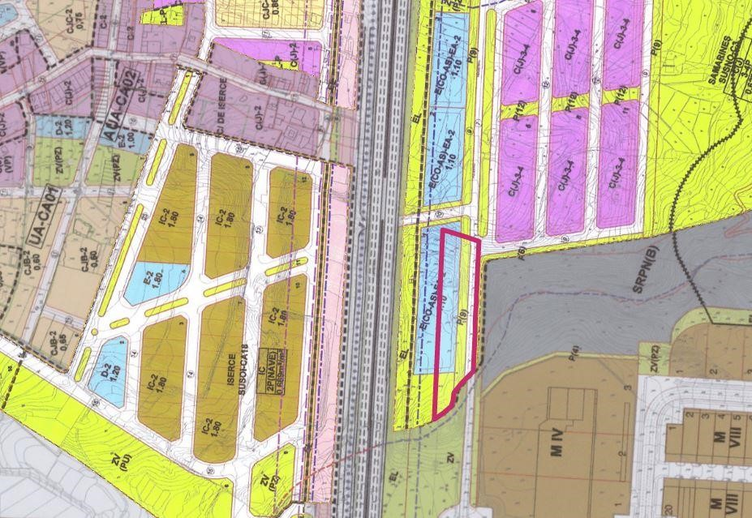
Cód. Validación: AGYWYCCZNDJE9J2PNFC7EGL47
Verificación: https://candelaria.sedelectronica.es/
Documento firmado electrónicamente desde la plataforma esPublico Gestiona | Página 33 de 101

Plano de Ordenación Detallada Costa de Candelaria nº16

11. COORDENADAS UTM

 |  |  | PARCELA SAMARINES (PERMUTA)
 | Punto |  | Coordenadas UTM
 | Nº |  | X |  | Y
 | 1 |  | 365459.4533 |  | 3136307.2631
 | 2 |  | 365449.2540 |  | 3136310.4640
 | 3 |  | 365430.4865 |  | 3136316.3539
 | 4 |  | 365424.8630 |  | 3136318.1188
 | 5 |  | 365416.6120 |  | 3136137.1197
 | 6 |  | 365417.6011 |  | 3136137.7593
 | 7 |  | 365418.9541 |  | 3136138.6343
 | 8 |  | 365424.8490 |  | 3136142.3970
 | 9 |  | 365432.8133 |  | 3136149.7224
 | 10 |  | 365434.6551 |  | 3136154.8221
 | 11 |  | 365435.5633 |  | 3136162.6610
 | 12 |  | 365443.4142 |  | 3136172.2168
 | 13 |  | 365443.5830 |  | 3136172.4222
14 |  | 365444.9990 |  | 3136174.1457
15 |  | 365453.7686 |  | 3136182.9840
16 |  | 365454.0810 |  | 3136189.8830
17 |  | 365454.4605 |  | 3136197.8540
18 |  | 365454.8400 |  | 3136205.8250
19 |  | 365455.2280 |  | 3136214.0785
20 |  | 365455.6160 |  | 3136222.3320
21 |  | 365455.9770 |  | 3136230.9280
22 |  | 365456.3380 |  | 3136239.5240
23 |  | 365456.5775 |  | 3136244.7130
24 |  | 365456.8170 |  | 3136249.9020
25 |  | 365457.0870 |  | 3136256.6235
26 |  | 365457.3570 |  | 3136263.3450
27 |  | 365457.7615 |  | 3136272.6505
28 |  | 365458.1660 |  | 3136281.9560
29 |  | 365458.6280 |  | 3136290.0430
30 |  | 365458.9602 |  | 3136296.7433
1 |  | 365459.4533 |  | 3136307.2631

12. FOTOGRAFÍAS

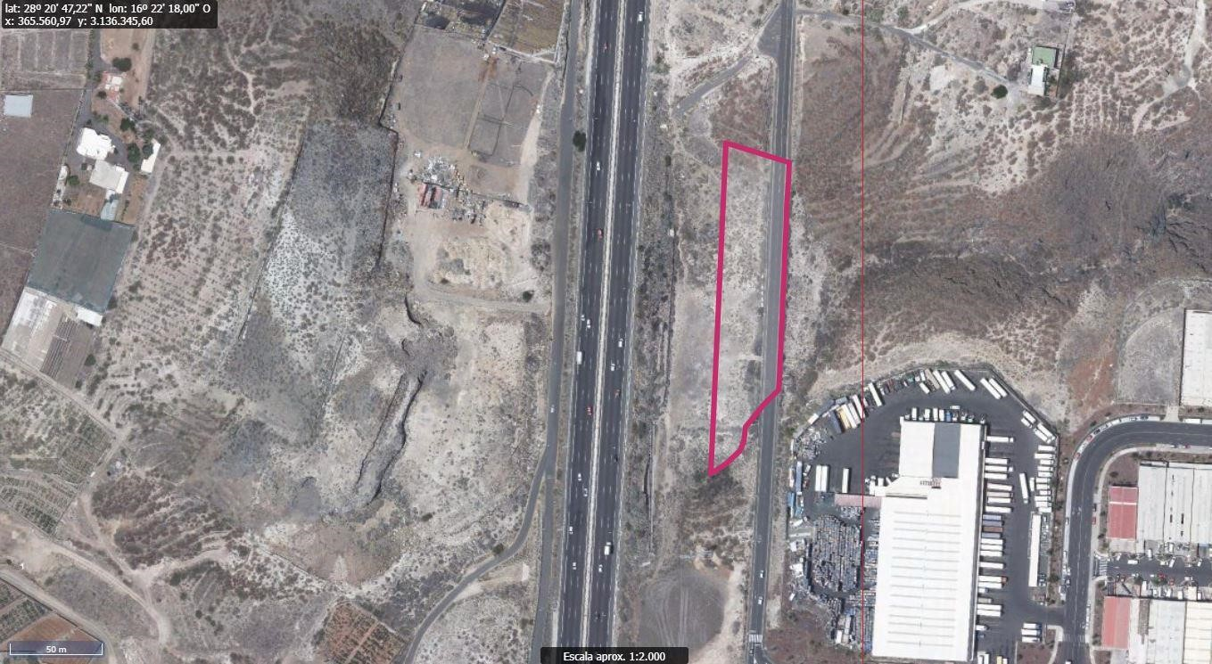
Cód. Validación: AGYWYCCZNDJE9J2PNFC7EGL47
Verificación: https://candelaria.sedelectronica.es/
Documento firmado electrónicamente desde la plataforma esPublico Gestiona | Página 34 de 101

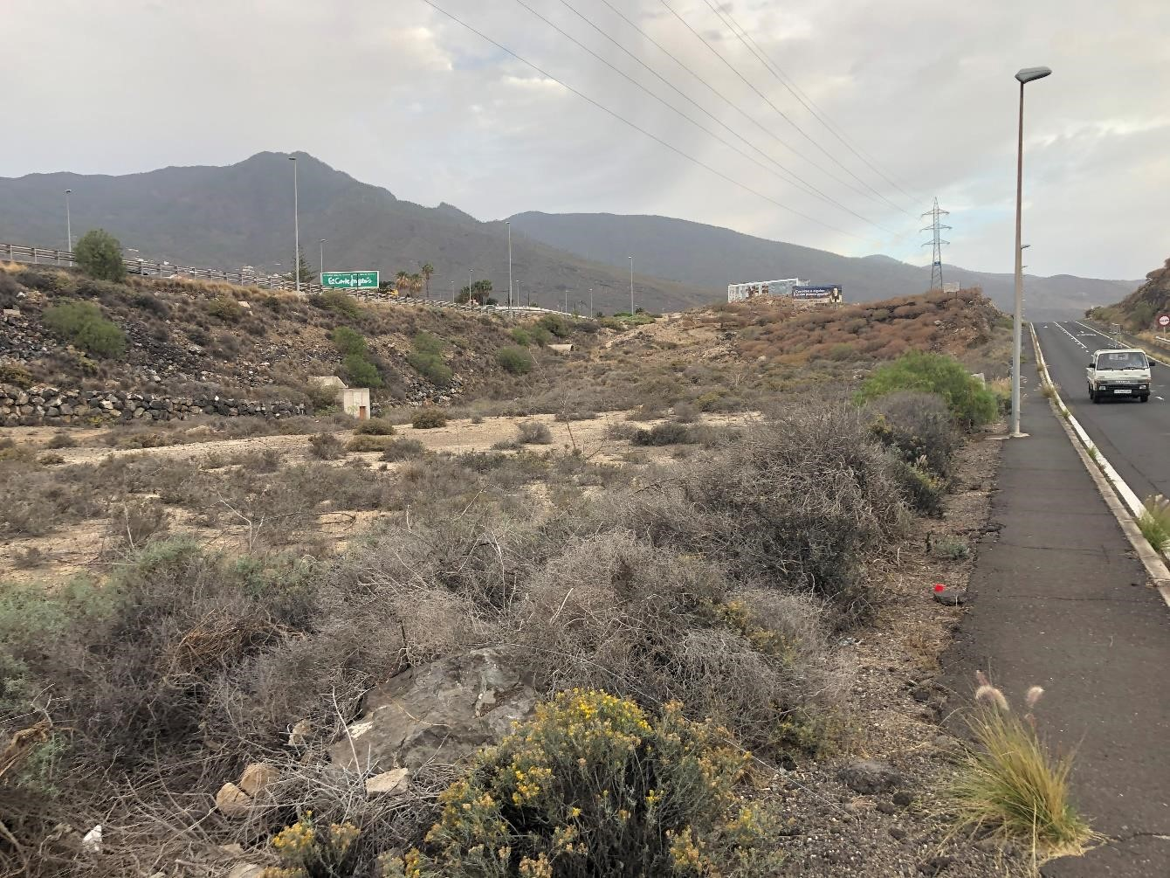
Cód. Validación: AGYWYCCZNDJE9J2PNFC7EGL47
Verificación: https://candelaria.sedelectronica.es/
Documento firmado electrónicamente desde la plataforma esPublico Gestiona | Página 35 de 101

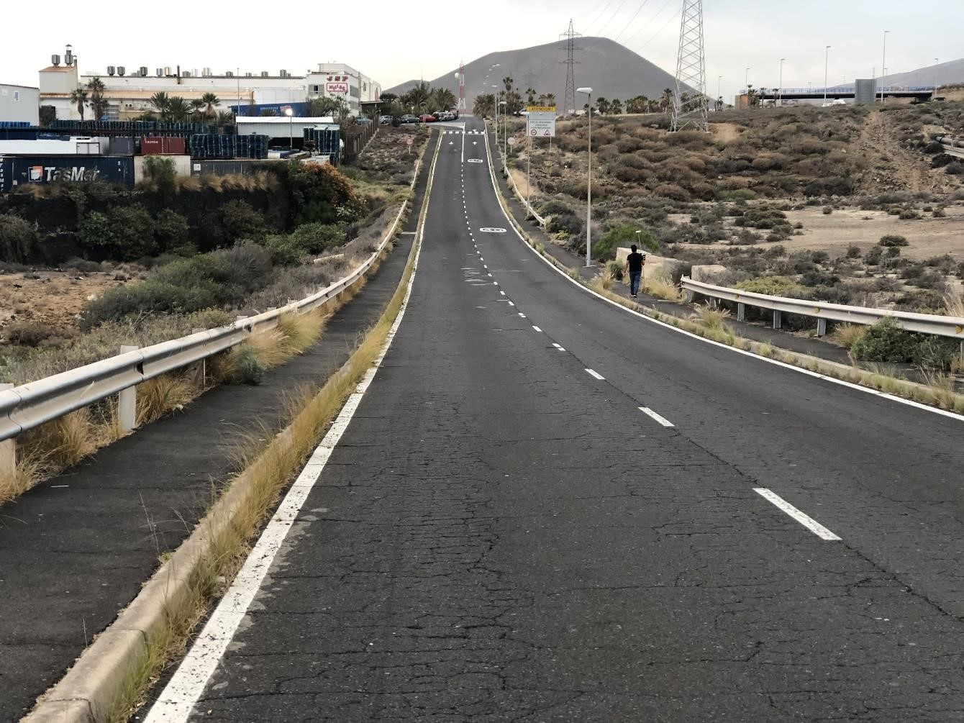

13. PLANO

El plano se ha elaborado tomando de base el levantamiento topográfico realizado por la Oficina Técnica de Candelaria. En este sentido, al superponerlo sobre la base cartográfica del PGO de Candelaria del 2011, puede existir algún desfase o desajuste debido a la diferencia del margen de error que tiene el vuelo de la cartografía del PGO con respecto a la mayor exactitud que ofrece el GPS terrestre utilizado para realizar el levantamiento topográfico.

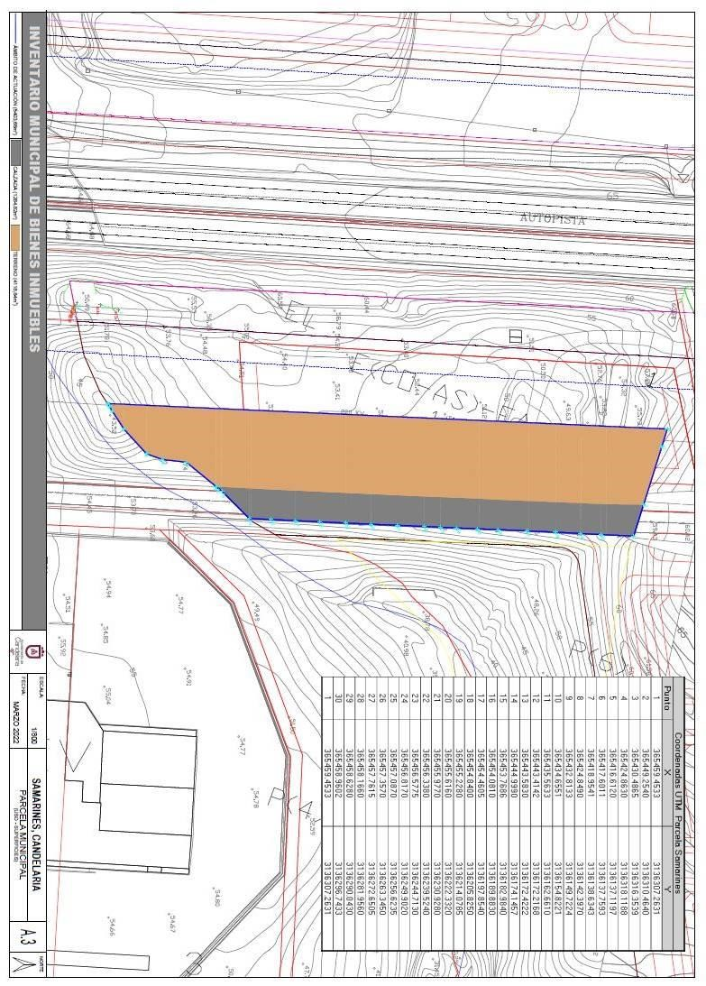
Cód. Validación: AGYWYCCZNDJE9J2PNFC7EGL47
Verificación: https://candelaria.sedelectronica.es/
Documento firmado electrónicamente desde la plataforma esPublico Gestiona | Página 36 de 101
Y para que conste a los efectos oportunos, salvo error u omisión, se firma el presente informe...”.

No obstante, la Junta de Gobierno Local acordará lo más procedente.

Consta en el expediente Informe Jurídico emitido por Don Octavio Manuel Fernández Hernández, que desempeña el puesto de trabajo de Secretario General, de 20 de octubre de 2023, del siguiente tenor literal:

“INFORME JURÍDICO

El Secretario General, Octavio Manuel Fernández Hernández, en relación con el expediente arriba indicado, emite el siguiente informe:

ANTECEDENTES

Visto el expediente iniciado para llevar a cabo la actualización del Inventario de bienes del Ayuntamiento de Candelaria y la incorporación en el mismo de la parcela Samarines (permuta).

Visto que las entidades locales están obligadas a formar inventario valorado de todos los bienes y derechos que les pertenecen y que será objeto de actualización continua de conformidad con lo dispuesto en los artículos 32 y ss. del Real Decreto 1372/1986, de 13 de junio, por el que se aprueba el Reglamento de Bienes de las Entidades Locales y el artículo 86 del Texto Refundido de las Disposiciones Legales Vigentes en Materia de Régimen Local aprobado por Real Decreto Legislativo 781/1986, de 18 de abril.
Cód. Validación: AGYWYCCZNDJE9J2PNFC7EGL47
Verificación: https://candelaria.sedelectronica.es/
Documento firmado electrónicamente desde la plataforma esPublico Gestiona | Página 37 de 101

Se han realizado los trabajos y trámites necesarios para aprobar la ficha de la parcela Samarines (permuta) e incluirla en el Inventario de Bienes del Ayuntamiento de Candelaria.

Consta en el expediente Certificado de la Comisión de Gobierno de fecha 4/07/2000, relacionado con el expediente 11/00, relativo a la aprobación de la licencia de segregación del siguiente tenor literal:
“…4º EXPEDIENTES DE SEGREGACIÓN/AGRUPACIÓN DE PARCELAS:

G) Solicitud de Promotora Punta Larga, S.A.
Acto seguido se da cuenta de la instancia, de fecha 28/06/2000, presentada por Promotora Punta Larga, S.A., solicitando autorización municipal para la segregación de una finca de 5403m2 de la finca matriz de 50.260m2, de naturaleza rústica, sita en Samarines, término municipal de Candelaria. Resultando que la parcela matriz es la inscrita en el Registro de la Propiedad al Libro 69, folio 162, finca 5685, inscripción 2ª, de Candelaria.
Resultando que en el expediente obra informe favorable de la Oficina Técnica Municipal. Visto el informe favorable, de fecha 29/05/2000, de la Dirección General de Estructuras Agrarias del Gobierno de Canarias.
La Comisión de Gobierno, en uso de las atribuciones delegadas por la Alcaldía en Decreto de fecha 022/06/1997, por unanimidad y en votación ordinaria, acuerda:
1º.- Autorizar la segregación, solicitada por Promotora Punta Larga, S.A, de una parcela de 5403m2 de la parcela matriz de 50260m2.

2º.- Las fincas resultantes, como consecuencia de la segregación de 5403m2, son las siguientes:
- Finca segregada.- Rústica, sita en el término municipal de Candelaria, en el lugar conocido por Samarines, con una superficie de 5403m2 y cuyos linderos actuales son: Norte.- María Fariña García.
Sur.- Polígono Industrial “Valle de Güímar”.
Este.- con Mercadona S.A y barranco de Samarines.
Oeste.- Autopista TF-1 que la separa del resto de la finca matriz.
- Resto de la finca matriz.- Superficie 44857m2. Los linderos, salvo el Este que linda con la Autopista TF-1, son los mismos que figuran en la inscripción registral anteriomente reseñada….”

Consta en el expediente Certificado de la Comisión de Gobierno de fecha 19/09/2000, mediante el cual se rectifica el acuerdo anterior de la Comisión de Gobierno de fecha 04/07/2000 relativo a la rectificación de la licencia de segregación, del siguiente tenor literal:

“7º.- MODIFICACIÓN DEL ACUERDO, DE FECHA 04/07/2000, DE LA COMISIÓN DE GOBIERNO, RECAÍDO EN EL PUNTO 4º G) Y RELATIVO A LA SEGREGACIÓN DE UNA PARCELA EN SAMARINES: ESCRITO, DE FECHA 03/08/2000, DE PROMOTORA PUNTA LARGA, S.A.
Dada cuenta del escrito, de fecha 03/08/2000, presentado por Promotora Punta Larga, S.A, solicitando la rectificación del acuerdo, de fecha 04/07/2000, de esta Comisión de Gobierno, y como consecuencia de la instancia de fecha 28/06/2000, de Promotora Punta Larga, S.A., se autorizó a dicha empresa para segregar una finca de 5403m2 de la finca matriz de 50260m2, de naturaleza rústica, sita en Samarines, término municipal de Candelaria.
Cód. Validación: AGYWYCCZNDJE9J2PNFC7EGL47
Verificación: https://candelaria.sedelectronica.es/
Documento firmado electrónicamente desde la plataforma esPublico Gestiona | Página 38 de 101

Resultando que, según el escrito de fecha 03/08/2000 de Promotora Punta Larga, S.A., la descripción de la finca matriz es la siguiente:

“Rústica, en el término municipal de Candelaria, donde dicen “Gaallina Ciega” y también “Samarines”, que mide 58760m2, y linda: Naciente, Lucrecia Morales, Pedro Modesto Campos Rodríguez y Barranco de Samarines, en la actualidad sus linderos son Lucrecia Morales, Barranco de Samarines, Polígono Industrial “Valle de Güímar” y Mercadona; Poniente, D. Juan Gutiérrez, D. Sinforiano Bello, D. Arturo Pérez Pastellano y D. Nazario Marrero; Norte, Elisa Castillo, D. Antonio Navarro Trujillo, que fue de Dª Constanza Fraiña Castellano y después de los herederos de D. Ambrosio Mallorquín, en la actualidad, además de dichos linderos, con Arturo Pérez Castellano, erventía, pista y Polígono Industrial “Valle de Güímar”.

Resultando que la parcela matriz es la inscrita en el Registro de la Propiedadl al libro 69, folio 162, finca 5685, inscripción 2ª, de Candelaria, con una superficie inicial de 58760m2 y con una superficie actual de 50260m2 como consecuencia de la segregación de una parcela de 8500m2 que pasó a formar la finca inscrita en el Registro de la Propiedad al libro 128, folio 9, finca 9220, inscripción 1ª, de Candelaria, y que, según reciente medición, la superficie actual de la finca matriz es de 50797m2. Resultando que Promotora Punta Larga, S.A., en su escrito de fecha 03/08/2000, ha solicitado la rectificación del acuerdo, de fecha 04/07/2000. De esta Comisión de Gobierno y que se autorice la segregación de tres parcelas de finca matriz cuya superficie, según reciente medición, es de 50797m2.
La Comisión de Gobierno, en uso de las atribuciones delegadas por la Alcaldía mediante Decreto de fecha 02/061997, por unanimidad y en votación ordinaria, acuerda modificar, en los términos que seguidamente se expresan en los apartados siguiente se de este acuerdo, el acuerdo, de fecha 04/07/2000, de esta Comisión de Gobierno, por el que se autorizó a Promotora Punta Larga, S.A. la segregación de una parcela de 5403m2 en Samarines, término municipal de Candelaria y, en consecuencia, la parte dispositiva del acuerdo, de fecha 04/07/2000, de esta Comisión de Gobierno, queda redactado de la forma siguiente:

1º.- Autorizar la segregación de tres parcelas, solicitada por Promotora Punta Larga, S.A. en sus instancias de fechas 28/06/2000 y 3/08/2000, de la parcela matriz, sita en Samarines, inicialmente con una superficie de 58760m2 y actualmente, como consecuencia de una segregación de 8500m2, con una superficie registral de 50260m2 y, según reciente medición, de 50797m2.

2º.- Las fincas resultantes, como consecuencia de las segregaciones que se autorizan, son las siguientes:
- Finca a segregar nº1: Rústica, sita en el término municipal de Candelaria, en el lugar conocido por Samarines, con una superficie de 5851m2 y cuyos linderos actuales son: Norte, Antonio Navarro Trujillo; Sur: Polígono Industrial “Valle de Güímar”; Este: con parcela a segregar con el nº2; Oeste: con finca de 8500m2 segregada de la finca matriz, hoy Autopista TF-1.
- Finca a segregar nº2: Rústica, sita en el término municipal de Candelaria, en el lugar conocido por Samarines, con una superficie de 5403m2 y cuyos linderos actuales son: Norte,
Antonio Navarro Trujillo, hoy María Fariña García; Sur: Polígono Industrial “Valle de Güímar”; Este: con parcela a segregar con el nº3; Oeste, finca a segregar con el nº1.
Cód. Validación: AGYWYCCZNDJE9J2PNFC7EGL47
Verificación: https://candelaria.sedelectronica.es/
Documento firmado electrónicamente desde la plataforma esPublico Gestiona | Página 39 de 101
- Finca a segregar nº3: Rústica, sita en el término municipal de Candelaria, en el lugar conocido por Samarines, con una superficie de 5230m2 y cuyos linderos actuales son: Norte, Antonio Navarro Trujillo, hoy María Fariña García; Sur: Polígono Industrial “Valle de Güímar”;
Este: Lucrecia Morales, Barranco de Samarines, Polígono Industiral “Valle de Güímar” y Mercadona; y Oeste: finca a segregar con el nº2.
- Resto de finca matriz: Rústica, sita en el término municipal de Candelaria, en el lugar conocido por Samarines, con una superficie, según reciente medición, de 34313m2 y cuyos linderos son: Norte: Elisa Castilla, Antonio Navarro Trujillo, que luego fue de Constanza Fariña Castellano y después de Ambrosio Mallorquín, en la actualidad, además de dichos linderos, con María Fariña García; Sur: Arturo Pérez y serventía, en la actualidad, herederos de Arturo Pérez Castellano, serventía y pista; Este, finca de 8500m2 segregada de la finca matriz, hoy Autopista TF-1 que la separa de la finca a segregar con el nº1; y Oeste: Juan Gutiérrez, Sinforiano Bello, Aturo Pérez Castellano y Nazario Marrero.

3º.- Que, a los efectos del artículo 4º.2 del Decreto Territorial 58/1994, de 22 de abril, se dé traslado de este acuerdo a la Dirección General de Estructuras Agrarias del Gobierno de Canarias.

4º.- Que se dé traslado de este acuerdo al interesado para su conocimiento y efectos….”

Consta en el expediente de rectificación de la licencia de segregación el siguiente plano, en el cual se puede observar la disposición de las parcelas resultantes, aunque la finca a segregar nº1 de 5851m2 y la finca a segregar nº2 de 5403m2 se encuentran identificadas en el plano dentro del sector que tiene la superficie de 11254m2 (5851m2 + 5403m2= 11254m2):

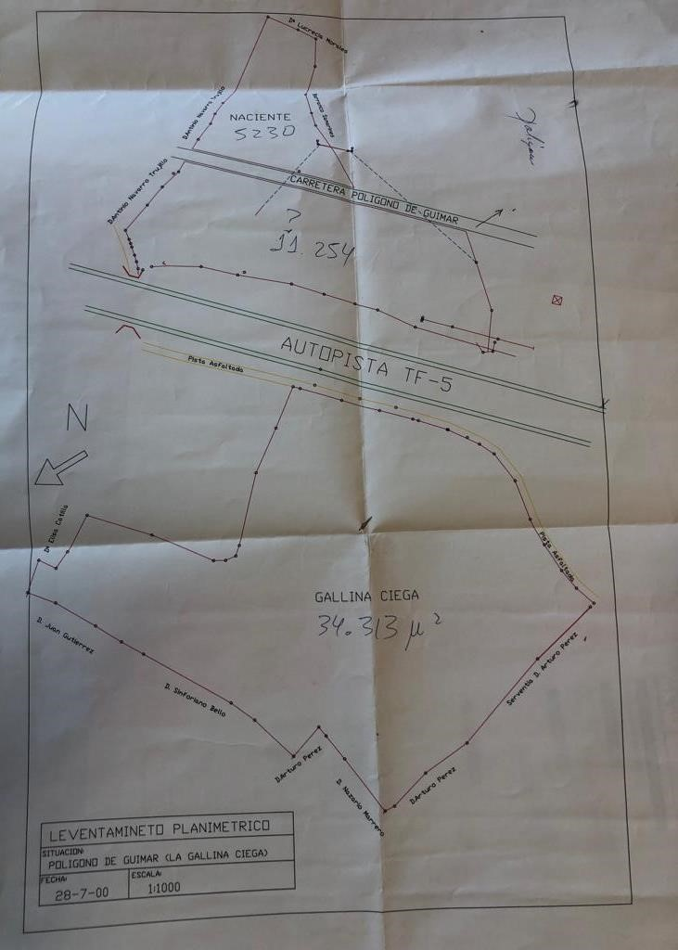
Cód. Validación: AGYWYCCZNDJE9J2PNFC7EGL47
Verificación: https://candelaria.sedelectronica.es/
Documento firmado electrónicamente desde la plataforma esPublico Gestiona | Página 40 de 101

Consta en el expediente escritura pública de permuta, segregación de fincas y determinación de resto nº 1952 ante el notario de Güímar Florentino Aláez Serrano, de fecha 27/10/2000.

Consta en el expediente nota simple informativa del Registro de la Propiedad nº4 de Santa Cruz de Tenerife, mediante la cual se acredita la titularidad de la finca de resultado nº2 de la licencia de segregación a nombre del Ayuntamiento de Candelaria, siendo los siguientes datos registrales:

“…FINCA DE CANDELARIA Nº 23689
RÚSTICA: trozo de terreno sito en el término municipal de Candelaria, donde dicen Gallina Ciega y también Samarines, con una extensión superficial de 5403m2 y que linda: al norte, con D. Antonio Navarro Trujillo, hoy doña María Fariña García; al sur, con Polígono Industrial Valle de Güímar; al este, con parcela que se segrega de la misma finca matriz; y al oeste, con otra finca segregada de la misma finca matriz.
Titularidad: Ayuntamiento de Candelaria.
Título: Permuta en virtud de escritura pública.
Notario autorizante: D. Florentino Javier Alaez Serrano.
Notaría: Güímar
Fecha de otorgamiento: 27/10/2000.
Inscripción: 2ª, Tomo: 2068, Libro 291, Folio 16, Fecha 12/12/2000..”.

Consta en el expediente el informe emitido por la Oficina técnica de fecha 20/10/2023, cuyo tenor literal es el siguiente:

“…Visto el expediente antedicho, en relación a la inscripción registral de la Parcela sita en Samarines, en la calle José Miguel Galván Bello en el Inventario Municipal de Bienes y Derechos, en cumplimiento con el artículo 20 del RD 1372/1986, de 13 de junio, Alicia Torres Díaz, geógrafa de la Oficina Técnica Municipal, emite el siguiente informe:

1. DENOMINACIÓN
Parcela Samarines (permuta)

2. NATURALEZA DEL BIEN
Localización: calle José Miguel Galván Bello. Samarines. Candelaria.
Cód. Validación: AGYWYCCZNDJE9J2PNFC7EGL47
Verificación: https://candelaria.sedelectronica.es/
Documento firmado electrónicamente desde la plataforma esPublico Gestiona | Página 41 de 101

Referencia catastral: No tiene

- LINDEROS

Norte | D. Antonio Navarro Trujillo, hoy Dña. María Fariña García
Sur | Polígono Industrial Valle de Güímar.
Este | Parcela con referencia catastral 38011A001005640000QS. Se corresponde con la finca registral23691. Libro 291, Folio 168. Inscripción 1ª.
Oeste | Finca registral 23637. Libro 291, folio 159. Inscripción 1ª.

- SUPERFICIE
5403,66m2

5. DESCRIPCIÓN GENERAL
Solar de planta irregular sin edificar que también alberga un tramo de la calle José Miguel Galván Bello.

6. NATURALEZA DEL DERECHO
Bien inmueble patrimonial (sector de terreno).
Bien de Domino Público (sector de calle).

7. TÍTULO
Escritura pública de permuta, segregación de fincas y determinación de resto nº 1952 ante el notario Florentino Aláez Serrano.

Datos registrales:
Registro de la Propiedad nº4 de Santa Cruz de Tenerife:
Número de la finca registral: 23689, libro 291 y folio 162.
Cód. Validación: AGYWYCCZNDJE9J2PNFC7EGL47
Verificación: https://candelaria.sedelectronica.es/
Documento firmado electrónicamente desde la plataforma esPublico Gestiona | Página 42 de 101
Superficie de la parcela: 5403 m2
Código Registral Único: 38021000325620
Titular: Ayuntamiento de Candelaria

8. DESTINO Y ACUERDO QUE LO HUBIERE DISPUESTO

Viario el sector de la parcela que se corresponde con un tramo de la calle José Miguel Galván Bello.
Para el resto de la parcela no existe documentación al respecto.

9. RÉGIMEN URBANÍSTICO DE APLICACIÓN
INSTRUMENTO DE PLANEAMIENTO: El presente informe se emite respecto al documento de PLAN GENERAL DE ORDENACION DE CANDELARIA, planeamiento municipal en vigor, con publicaciones en B.O.C. de fecha 10 de mayo de 2007 y B.O.P. de fecha 17 de mayo de 2007 y Modificaciones Puntuales, aprobadas definitivamente por acuerdo del Ayuntamiento Pleno, en sesiones ordinarias de fecha 26 de marzo de 2009 y 29 de diciembre de 2011 y publicada en el BOP de Santa Cruz de Tenerife de fecha 17 de junio de 2009 y 3 de febrero de 2012, respectivamente.

10. CLASIFICACIÓN, CATEGORIZACIÓN Y CALIFICACIÓN DEL SUELO
CLASIFICACION DEL SUELO | Suelo Urbanizable
CATEGORIZACIÓN DEL SUELO | Suelo Urbanizable Sectorizado no Ordenado
CALIFICACIÓN DEL SUELO | Residencial  Zona Verde Peatonal  Viario
Además, la parcela forma parte del ámbito de gestión SAMARINES SUSNO-C3
Cód. Validación: AGYWYCCZNDJE9J2PNFC7EGL47
Verificación: https://candelaria.sedelectronica.es/
Documento firmado electrónicamente desde la plataforma esPublico Gestiona | Página 43 de 101

Plano de Ordenación Detallada Costa de Candelaria nº16

11. COORDENADAS UTM

 |  |  | PARCELA SAMARINES (PERMUTA)
 | Punto |  | Coordenadas UTM
 | Nº |  | X |  | Y
 | 1 |  | 365459.4533 |  | 3136307.2631
 | 2 |  | 365449.2540 |  | 3136310.4640
 | 3 |  | 365430.4865 |  | 3136316.3539
 | 4 |  | 365424.8630 |  | 3136318.1188
 | 5 |  | 365416.6120 |  | 3136137.1197
 | 6 |  | 365417.6011 |  | 3136137.7593
 | 7 |  | 365418.9541 |  | 3136138.6343
 | 8 |  | 365424.8490 |  | 3136142.3970
 | 9 |  | 365432.8133 |  | 3136149.7224
 | 10 |  | 365434.6551 |  | 3136154.8221
11 |  | 365435.5633 |  | 3136162.6610
12 |  | 365443.4142 |  | 3136172.2168
13 |  | 365443.5830 |  | 3136172.4222
14 |  | 365444.9990 |  | 3136174.1457
15 |  | 365453.7686 |  | 3136182.9840
16 |  | 365454.0810 |  | 3136189.8830
17 |  | 365454.4605 |  | 3136197.8540
18 |  | 365454.8400 |  | 3136205.8250
19 |  | 365455.2280 |  | 3136214.0785
20 |  | 365455.6160 |  | 3136222.3320
21 |  | 365455.9770 |  | 3136230.9280
22 |  | 365456.3380 |  | 3136239.5240
23 |  | 365456.5775 |  | 3136244.7130
24 |  | 365456.8170 |  | 3136249.9020
25 |  | 365457.0870 |  | 3136256.6235
26 |  | 365457.3570 |  | 3136263.3450
27 |  | 365457.7615 |  | 3136272.6505
28 |  | 365458.1660 |  | 3136281.9560
29 |  | 365458.6280 |  | 3136290.0430
30 |  | 365458.9602 |  | 3136296.7433
1 |  | 365459.4533 |  | 3136307.2631

12. FOTOGRAFÍAS

Cód. Validación: AGYWYCCZNDJE9J2PNFC7EGL47
Verificación: https://candelaria.sedelectronica.es/
Documento firmado electrónicamente desde la plataforma esPublico Gestiona | Página 44 de 101
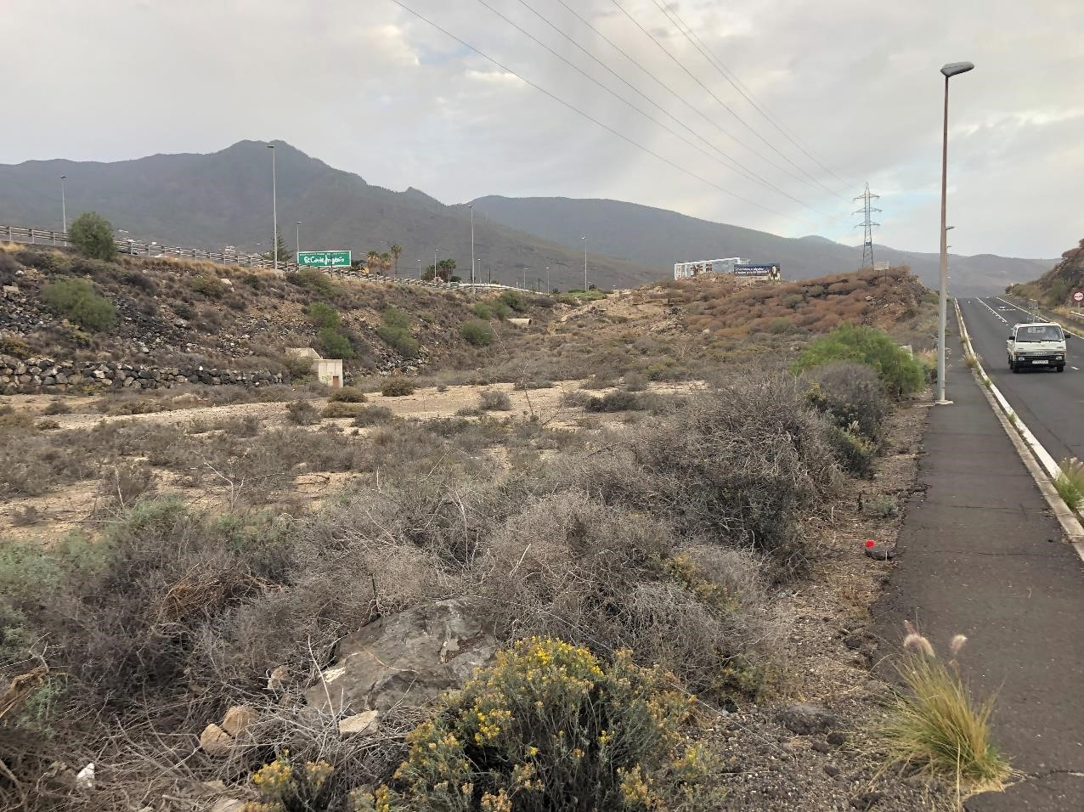
Cód. Validación: AGYWYCCZNDJE9J2PNFC7EGL47
Verificación: https://candelaria.sedelectronica.es/
Documento firmado electrónicamente desde la plataforma esPublico Gestiona | Página 45 de 101

12. PLANO

El plano se ha elaborado tomando de base el levantamiento topográfico realizado por la Oficina Técnica de Candelaria. En este sentido, al superponerlo sobre la base cartográfica del PGO de Candelaria del 2011, puede existir algún desfase o desajuste debido a la diferencia del margen de error que tiene el vuelo de la cartografía del PGO con respecto a la mayor exactitud que ofrece el GPS terrestre utilizado para realizar el levantamiento topográfico.

Cód. Validación: AGYWYCCZNDJE9J2PNFC7EGL47
Verificación: https://candelaria.sedelectronica.es/
Documento firmado electrónicamente desde la plataforma esPublico Gestiona | Página 46 de 101
Y para que conste a los efectos oportunos, salvo error u omisión, se firma el presente informe...”.

FUNDAMENTOS JURIDICOS

La Legislación aplicable viene determinada por:
— Los artículos 17 a 36 del Reglamento de Bienes de las Entidades Locales aprobado por Real Decreto 1372/1986, de 13 de junio.
— El artículo 86 del Texto Refundido de las Disposiciones Legales Vigentes en Materia de Régimen Local aprobado por Real Decreto Legislativo 781/1986, de 18 de abril y la disposición transitoria del Reglamento de Bienes de las Entidades Locales (RB), aprobado por Real Decreto 1372/1986, de 13 de junio (BOE de 7 de julio), que establece la obligación de inventariar todos los bienes, cualquiera que sea su naturaleza, y, entre ellos, todos los de dominio público, incluidas las vías públicas.

El Pleno de la corporación Local será el órgano competente para acordar la aprobación del inventario ya formado, su rectificación y comprobación. En este supuesto, se encuentran delegadas las competencias para aprobación, modificación y rectificación del Inventario de Bienes y Derechos de la Corporación en la Junta de Gobierno Local, por acuerdo del pleno celebrado el día 27 de junio de 2023.
Cód. Validación: AGYWYCCZNDJE9J2PNFC7EGL47
Verificación: https://candelaria.sedelectronica.es/
Documento firmado electrónicamente desde la plataforma esPublico Gestiona | Página 47 de 101
Visto cuanto antecede, la que suscribe eleva la siguiente propuesta de resolución:

PROPUESTA DE RESOLUCIÓN

PRIMERO: Actualizar el Inventario de bienes de la Corporación, incorporando las actualizaciones oportunas según la ficha que se adjunta correspondiente a la parcela en calle José Miguel Galván Bello, siendo la descripción de la misma la siguiente:
Solar de planta irregular sin edificar que también alberga un tramo de la calle José Miguel Galván Bello.

SEGUNDO: Aprobar la ficha de inventario número 11/123 que se transcribe:

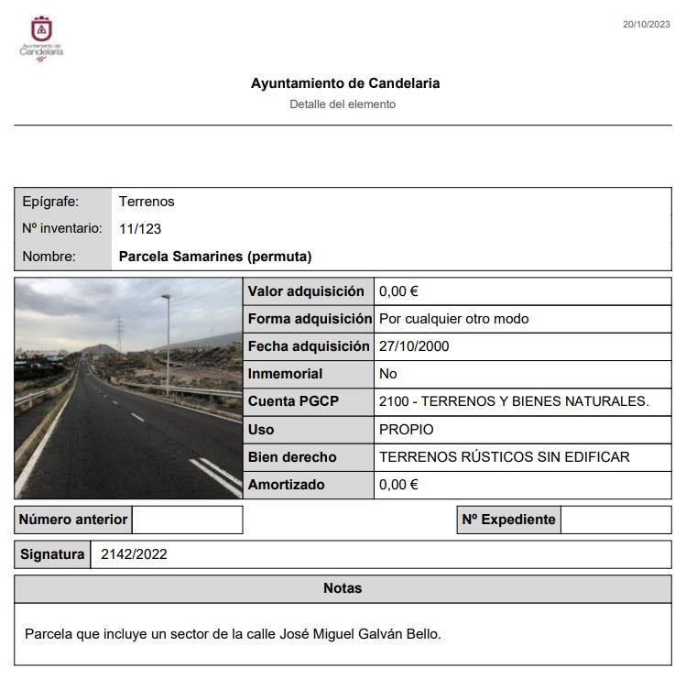
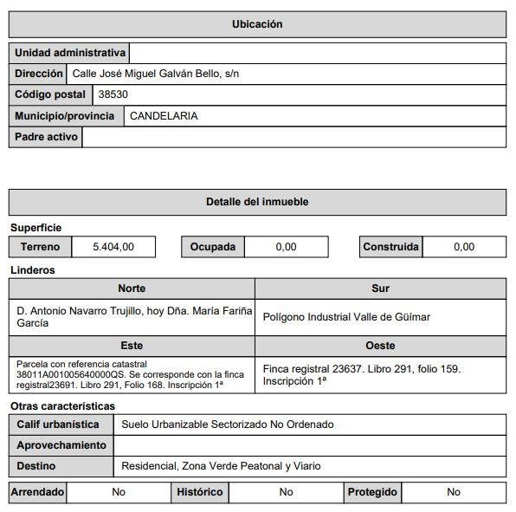
Cód. Validación: AGYWYCCZNDJE9J2PNFC7EGL47
Verificación: https://candelaria.sedelectronica.es/
Documento firmado electrónicamente desde la plataforma esPublico Gestiona | Página 48 de 101
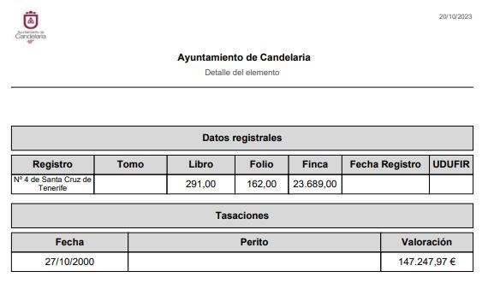

TERCERO: Tramitar la inscripción de la representación gráfica de la parcela calle Los Sabina, nº5, en el Registro de la propiedad.
CUARTO: Facultar a la Alcaldesa- Presidenta para que realice cuantas actuaciones considere precisas en aplicación del presente acuerdo.”
Cód. Validación: AGYWYCCZNDJE9J2PNFC7EGL47
Verificación: https://candelaria.sedelectronica.es/
Documento firmado electrónicamente desde la plataforma esPublico Gestiona | Página 49 de 101

No obstante, la Junta de Gobierno Local acordará lo más procedente.

Consta en el expediente propuesta de la Alcaldesa-Presidenta, de fecha 20 de octubre de 2023, cuyo tenor literal es el siguiente:

“PROPUESTA
La que suscribe, Alcaldesa-Presidenta del Ayuntamiento de la Villa de Candelaria, al amparo de lo dispuesto en el Reglamento de Organización, Funcionamiento y Régimen Jurídico de las Entidades Locales, así como en la Ley 7/85, de 2 de abril, Reguladora de las Bases de Régimen Local, tiene el honor de someter a la Junta de Gobierno local la siguiente propuesta:

Visto el informe jurídico del Secretario General, Octavio Manuel Fernández Hernández, de fecha 20 de octubre de 2023, que transcrito literalmente dice:

“ANTECEDENTES

Visto el expediente iniciado para llevar a cabo la actualización del Inventario de bienes del Ayuntamiento de Candelaria y la incorporación en el mismo de la parcela Samarines (permuta).
Visto que las entidades locales están obligadas a formar inventario valorado de todos los bienes y derechos que les pertenecen y que será objeto de actualización continua de conformidad con lo dispuesto en los artículos 32 y ss. del Real Decreto 1372/1986, de 13 de junio, por el que se aprueba el Reglamento de Bienes de las Entidades Locales y el artículo 86 del Texto Refundido de las Disposiciones Legales Vigentes en Materia de Régimen Local aprobado por Real Decreto Legislativo 781/1986, de 18 de abril.

Se han realizado los trabajos y trámites necesarios para aprobar la ficha de la parcela Samarines (permuta) e incluirla en el Inventario de Bienes del Ayuntamiento de Candelaria.

Consta en el expediente Certificado de la Comisión de Gobierno de fecha 4/07/2000, relacionado con el expediente 11/00, relativo a la aprobación de la licencia de segregación del siguiente tenor literal:
“…4º EXPEDIENTES DE SEGREGACIÓN/AGRUPACIÓN DE PARCELAS:
G) Solicitud de Promotora Punta Larga, S.A.
Acto seguido se da cuenta de la instancia, de fecha 28/06/2000, presentada por Promotora Punta Larga, S.A., solicitando autorización municipal para la segregación de una finca de 5403m2 de la finca matriz de 50.260m2, de naturaleza rústica, sita en Samarines, término municipal de Candelaria. Resultando que la parcela matriz es la inscrita en el Registro de la Propiedad al Libro 69, folio 162, finca 5685, inscripción 2ª, de Candelaria.

Resultando que en el expediente obra informe favorable de la Oficina Técnica Municipal. Visto el informe favorable, de fecha 29/05/2000, de la Dirección General de Estructuras Agrarias del Gobierno de Canarias.
Cód. Validación: AGYWYCCZNDJE9J2PNFC7EGL47
Verificación: https://candelaria.sedelectronica.es/
Documento firmado electrónicamente desde la plataforma esPublico Gestiona | Página 50 de 101

La Comisión de Gobierno, en uso de las atribuciones delegadas por la Alcaldía en Decreto de fecha 022/06/1997, por unanimidad y en votación ordinaria, acuerda:

1º.- Autorizar la segregación, solicitada por Promotora Punta Larga, S.A, de una parcela de 5403m2 de la parcela matriz de 50260m2.

2º.- Las fincas resultantes, como consecuencia de la segregación de 5403m2, son las siguientes:
- Finca segregada.- Rústica, sita en el término municipal de Candelaria, en el lugar conocido por Samarines, con una superficie de 5403m2 y cuyos linderos actuales son: Norte.- María Fariña García.
Sur.- Polígono Industrial “Valle de Güímar”.
Este.- con Mercadona S.A y barranco de Samarines.
Oeste.- Autopista TF-1 que la separa del resto de la finca matriz.
- Resto de la finca matriz.- Superficie 44857m2. Los linderos, salvo el Este que linda con la Autopista TF-1, son los mismos que figuran en la inscripción registral anteriomente reseñada….”

Consta en el expediente Certificado de la Comisión de Gobierno de fecha 19/09/2000, mediante el cual se rectifica el acuerdo anterior de la Comisión de Gobierno de fecha 04/07/2000 relativo a la rectificación de la licencia de segregación, del siguiente tenor literal:

“7º.- MODIFICACIÓN DEL ACUERDO, DE FECHA 04/07/2000, DE LA COMISIÓN DE GOBIERNO, RECAÍDO EN EL PUNTO 4º G) Y RELATIVO A LA SEGREGACIÓN DE UNA PARCELA EN SAMARINES: ESCRITO, DE FECHA 03/08/2000, DE PROMOTORA PUNTA LARGA, S.A.
Dada cuenta del escrito, de fecha 03/08/2000, presentado por Promotora Punta Larga, S.A, solicitando la rectificación del acuerdo, de fecha 04/07/2000, de esta Comisión de Gobierno, y como consecuencia de la instancia de fecha 28/06/2000, de Promotora Punta Larga, S.A., se autorizó a dicha empresa para segregar una finca de 5403m2 de la finca matriz de 50260m2, de naturaleza rústica, sita en Samarines, término municipal de Candelaria.

Resultando que, según el escrito de fecha 03/08/2000 de Promotora Punta Larga, S.A., la descripción de la finca matriz es la siguiente:

“Rústica, en el término municipal de Candelaria, donde dicen “Gaallina Ciega” y también “Samarines”, que mide 58760m2, y linda: Naciente, Lucrecia Morales, Pedro Modesto Campos Rodríguez y Barranco de Samarines, en la actualidad sus linderos son Lucrecia Morales, Barranco de Samarines, Polígono Industrial “Valle de Güímar” y Mercadona; Poniente, D. Juan Gutiérrez, D. Sinforiano Bello, D. Arturo Pérez Pastellano y D. Nazario Marrero; Norte, Elisa Castillo, D. Antonio Navarro Trujillo, que fue de Dª Constanza Fraiña Castellano y después de los herederos de D. Ambrosio Mallorquín, en la actualidad, además de dichos linderos, con Arturo Pérez Castellano, erventía, pista y Polígono Industrial “Valle de Güímar”.

Resultando que la parcela matriz es la inscrita en el Registro de la Propiedadl al libro 69, folio 162, finca 5685, inscripción 2ª, de Candelaria, con una superficie inicial de 58760m2 y con una superficie actual de 50260m2 como consecuencia de la segregación de una parcela de 8500m2 que pasó a formar la finca inscrita en el Registro de la Propiedad al libro 128, folio 9, finca 9220, inscripción 1ª, de Candelaria, y que, según reciente medición, la superficie actual de la finca matriz es de 50797m2. Resultando que Promotora Punta Larga, S.A., en su escrito de fecha 03/08/2000, ha solicitado la rectificación del acuerdo, de fecha 04/07/2000. De esta Comisión de Gobierno y que se autorice la segregación de tres parcelas de finca matriz cuya superficie, según reciente medición, es de 50797m2.
Cód. Validación: AGYWYCCZNDJE9J2PNFC7EGL47
Verificación: https://candelaria.sedelectronica.es/
Documento firmado electrónicamente desde la plataforma esPublico Gestiona | Página 51 de 101

La Comisión de Gobierno, en uso de las atribuciones delegadas por la Alcaldía mediante Decreto de fecha 02/061997, por unanimidad y en votación ordinaria, acuerda modificar, en los términos que seguidamente se expresan en los apartados siguiente se de este acuerdo, el acuerdo, de fecha 04/07/2000, de esta Comisión de Gobierno, por el que se autorizó a Promotora Punta Larga, S.A. la segregación de una parcela de 5403m2 en Samarines, término municipal de Candelaria y, en consecuencia, la parte dispositiva del acuerdo, de fecha 04/07/2000, de esta Comisión de Gobierno, queda redactado de la forma siguiente:

1º.- Autorizar la segregación de tres parcelas, solicitada por Promotora Punta Larga, S.A. en sus instancias de fechas 28/06/2000 y 3/08/2000, de la parcela matriz, sita en Samarines, inicialmente con una superficie de 58760m2 y actualmente, como consecuencia de una segregación de 8500m2, con una superficie registral de 50260m2 y, según reciente medición, de 50797m2.

2º.- Las fincas resultantes, como consecuencia de las segregaciones que se autorizan, son las siguientes:
- Finca a segregar nº1: Rústica, sita en el término municipal de Candelaria, en el lugar conocido por Samarines, con una superficie de 5851m2 y cuyos linderos actuales son: Norte, Antonio Navarro Trujillo; Sur: Polígono Industrial “Valle de Güímar”; Este: con parcela a segregar con el nº2; Oeste: con finca de 8500m2 segregada de la finca matriz, hoy Autopista TF-1.
- Finca a segregar nº2: Rústica, sita en el término municipal de Candelaria, en el lugar conocido por Samarines, con una superficie de 5403m2 y cuyos linderos actuales son: Norte, Antonio Navarro Trujillo, hoy María Fariña García; Sur: Polígono Industrial “Valle de Güímar”; Este: con parcela a segregar con el nº3; Oeste, finca a segregar con el nº1.
- Finca a segregar nº3: Rústica, sita en el término municipal de Candelaria, en el lugar conocido por Samarines, con una superficie de 5230m2 y cuyos linderos actuales son: Norte, Antonio Navarro Trujillo, hoy María Fariña García; Sur: Polígono Industrial “Valle de Güímar”;
Este: Lucrecia Morales, Barranco de Samarines, Polígono Industiral “Valle de Güímar” y Mercadona; y Oeste: finca a segregar con el nº2.
- Resto de finca matriz: Rústica, sita en el término municipal de Candelaria, en el lugar conocido por Samarines, con una superficie, según reciente medición, de 34313m2 y cuyos linderos son: Norte: Elisa Castilla, Antonio Navarro Trujillo, que luego fue de Constanza Fariña Castellano y después de Ambrosio Mallorquín, en la actualidad, además de dichos linderos, con María Fariña García; Sur: Arturo Pérez y serventía, en la actualidad, herederos de Arturo Pérez Castellano, serventía y pista; Este, finca de 8500m2 segregada de la finca matriz, hoy Autopista TF-1 que la separa de la finca a segregar con el nº1; y Oeste: Juan Gutiérrez, Sinforiano Bello, Aturo Pérez Castellano y Nazario Marrero.

3º.- Que, a los efectos del artículo 4º.2 del Decreto Territorial 58/1994, de 22 de abril, se dé traslado de este acuerdo a la Dirección General de Estructuras Agrarias del Gobierno de Canarias.

4º.- Que se dé traslado de este acuerdo al interesado para su conocimiento y efectos….”
Cód. Validación: AGYWYCCZNDJE9J2PNFC7EGL47
Verificación: https://candelaria.sedelectronica.es/
Documento firmado electrónicamente desde la plataforma esPublico Gestiona | Página 52 de 101

Consta en el expediente de rectificación de la licencia de segregación el siguiente plano, en el cual se puede observar la disposición de las parcelas resultantes, aunque la finca a segregar nº1 de 5851m2 y la finca a segregar nº2 de 5403m2 se encuentran identificadas en el plano dentro del sector que tiene la superficie de 11254m2 (5851m2 + 5403m2= 11254m2):

Consta en el expediente escritura pública de permuta, segregación de fincas y determinación de resto nº 1952 ante el notario de Güímar Florentino Aláez Serrano, de fecha 27/10/2000.

Consta en el expediente nota simple informativa del Registro de la Propiedad nº4 de Santa Cruz de Tenerife, mediante la cual se acredita la titularidad de la finca de resultado nº2 de la licencia de segregación a nombre del Ayuntamiento de Candelaria, siendo los siguientes datos registrales:
Cód. Validación: AGYWYCCZNDJE9J2PNFC7EGL47
Verificación: https://candelaria.sedelectronica.es/
Documento firmado electrónicamente desde la plataforma esPublico Gestiona | Página 53 de 101

“…FINCA DE CANDELARIA Nº 23689
RÚSTICA: trozo de terreno sito en el término municipal de Candelaria, donde dicen Gallina Ciega y también Samarines, con una extensión superficial de 5403m2 y que linda: al norte, con D. Antonio Navarro Trujillo, hoy doña María Fariña García; al sur, con Polígono Industrial Valle de Güímar; al este, con parcela que se segrega de la misma finca matriz; y al oeste, con otra finca segregada de la misma finca matriz.
Titularidad: Ayuntamiento de Candelaria.
Título: Permuta en virtud de escritura pública.
Notario autorizante: D. Florentino Javier Alaez Serrano.
Notaría: Güímar
Fecha de otorgamiento: 27/10/2000.
Inscripción: 2ª, Tomo: 2068, Libro 291, Folio 16, Fecha 12/12/2000..”.

Consta en el expediente el informe emitido por la Oficina técnica de fecha 20/10/2023, cuyo tenor literal es el siguiente:

“…Visto el expediente antedicho, en relación a la inscripción registral de la Parcela sita en Samarines, en la calle José Miguel Galván Bello en el Inventario Municipal de Bienes y Derechos, en cumplimiento con el artículo 20 del RD 1372/1986, de 13 de junio, Alicia Torres Díaz, geógrafa de la Oficina Técnica Municipal, emite el siguiente informe:
1. DENOMINACIÓN
Parcela Samarines (permuta)

2. NATURALEZA DEL BIEN
Localización: calle José Miguel Galván Bello. Samarines. Candelaria.

Referencia catastral: No tiene

3. LINDEROS
Cód. Validación: AGYWYCCZNDJE9J2PNFC7EGL47
Verificación: https://candelaria.sedelectronica.es/
Documento firmado electrónicamente desde la plataforma esPublico Gestiona | Página 54 de 101
Norte | D. Antonio Navarro Trujillo, hoy Dña. María Fariña García
Sur | Polígono Industrial Valle de Güímar.
Este | Parcela con referencia catastral 38011A001005640000QS. Se corresponde con la finca registral23691. Libro 291, Folio 168. Inscripción 1ª.
Oeste | Finca registral 23637. Libro 291, folio 159. Inscripción 1ª.

4. SUPERFICIE
5403,66m2

5. DESCRIPCIÓN GENERAL
Solar de planta irregular sin edificar que también alberga un tramo de la calle José Miguel Galván Bello.

6. NATURALEZA DEL DERECHO
Bien inmueble patrimonial (sector de terreno).
Bien de Domino Público (sector de calle).

7. TÍTULO
Escritura pública de permuta, segregación de fincas y determinación de resto nº 1952 ante el notario Florentino Aláez Serrano.

Datos registrales:
Registro de la Propiedad nº4 de Santa Cruz de Tenerife:
Número de la finca registral: 23689, libro 291 y folio 162.
Superficie de la parcela: 5403 m2
Código Registral Único: 38021000325620
Titular: Ayuntamiento de Candelaria

8. DESTINO Y ACUERDO QUE LO HUBIERE DISPUESTO

Viario el sector de la parcela que se corresponde con un tramo de la calle José Miguel Galván Bello.
Para el resto de la parcela no existe documentación al respecto.

9. RÉGIMEN URBANÍSTICO DE APLICACIÓN
INSTRUMENTO DE PLANEAMIENTO: El presente informe se emite respecto al documento de PLAN GENERAL DE ORDENACION DE CANDELARIA, planeamiento municipal en vigor, con publicaciones en B.O.C. de fecha 10 de mayo de 2007 y B.O.P. de fecha 17 de mayo de 2007 y Modificaciones Puntuales, aprobadas definitivamente por acuerdo del Ayuntamiento Pleno, en sesiones ordinarias de fecha 26 de marzo de 2009 y 29 de diciembre de 2011 y publicada en el BOP de Santa Cruz de Tenerife de fecha 17 de junio de 2009 y 3 de febrero de 2012, respectivamente.
Cód. Validación: AGYWYCCZNDJE9J2PNFC7EGL47
Verificación: https://candelaria.sedelectronica.es/
Documento firmado electrónicamente desde la plataforma esPublico Gestiona | Página 55 de 101

10. CLASIFICACIÓN, CATEGORIZACIÓN Y CALIFICACIÓN DEL SUELO
CLASIFICACION DEL SUELO | Suelo Urbanizable
CATEGORIZACIÓN DEL SUELO | Suelo Urbanizable Sectorizado no Ordenado
CALIFICACIÓN DEL SUELO | Residencial  Zona Verde Peatonal  Viario
Además, la parcela forma parte del ámbito de gestión SAMARINES SUSNO-C3

Cód. Validación: AGYWYCCZNDJE9J2PNFC7EGL47
Verificación: https://candelaria.sedelectronica.es/
Documento firmado electrónicamente desde la plataforma esPublico Gestiona | Página 56 de 101

Plano de Ordenación Detallada Costa de Candelaria nº16

11. COORDENADAS UTM

 |  |  | PARCELA SAMARINES (PERMUTA)
 | Punto |  | Coordenadas UTM
 | Nº |  | X |  | Y
 | 1 |  | 365459.4533 |  | 3136307.2631
 | 2 |  | 365449.2540 |  | 3136310.4640
 | 3 |  | 365430.4865 |  | 3136316.3539
 | 4 |  | 365424.8630 |  | 3136318.1188
 | 5 |  | 365416.6120 |  | 3136137.1197
 | 6 |  | 365417.6011 |  | 3136137.7593
 | 7 |  | 365418.9541 |  | 3136138.6343
 | 8 |  | 365424.8490 |  | 3136142.3970
 | 9 |  | 365432.8133 |  | 3136149.7224
 | 10 |  | 365434.6551 |  | 3136154.8221
 | 11 |  | 365435.5633 |  | 3136162.6610
 | 12 |  | 365443.4142 |  | 3136172.2168
 | 13 |  | 365443.5830 |  | 3136172.4222
 | 14 |  | 365444.9990 |  | 3136174.1457
 | 15 |  | 365453.7686 |  | 3136182.9840
 | 16 |  | 365454.0810 |  | 3136189.8830
 | 17 |  | 365454.4605 |  | 3136197.8540
 | 18 |  | 365454.8400 |  | 3136205.8250
19 |  | 365455.2280 |  | 3136214.0785
20 |  | 365455.6160 |  | 3136222.3320
21 |  | 365455.9770 |  | 3136230.9280
22 |  | 365456.3380 |  | 3136239.5240
23 |  | 365456.5775 |  | 3136244.7130
24 |  | 365456.8170 |  | 3136249.9020
25 |  | 365457.0870 |  | 3136256.6235
26 |  | 365457.3570 |  | 3136263.3450
27 |  | 365457.7615 |  | 3136272.6505
28 |  | 365458.1660 |  | 3136281.9560
29 |  | 365458.6280 |  | 3136290.0430
30 |  | 365458.9602 |  | 3136296.7433
1 |  | 365459.4533 |  | 3136307.2631

12. FOTOGRAFÍAS

Cód. Validación: AGYWYCCZNDJE9J2PNFC7EGL47
Verificación: https://candelaria.sedelectronica.es/
Documento firmado electrónicamente desde la plataforma esPublico Gestiona | Página 57 de 101

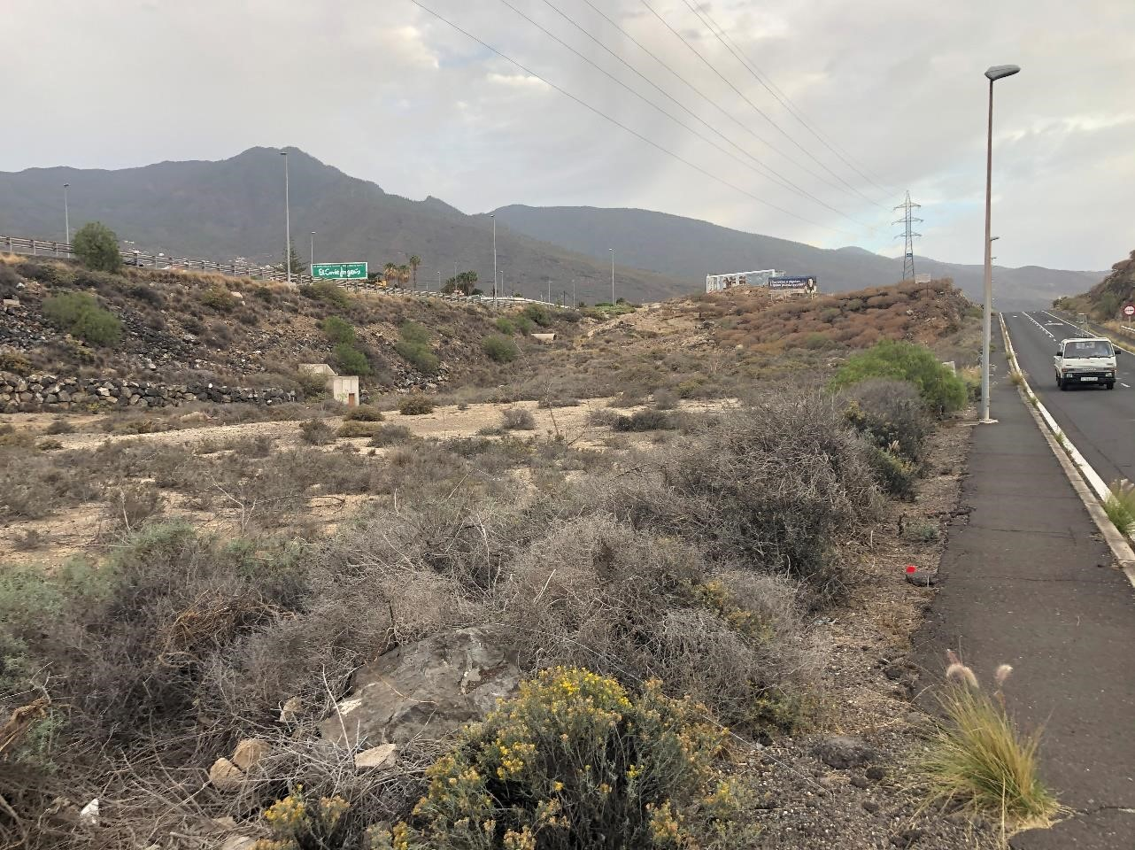
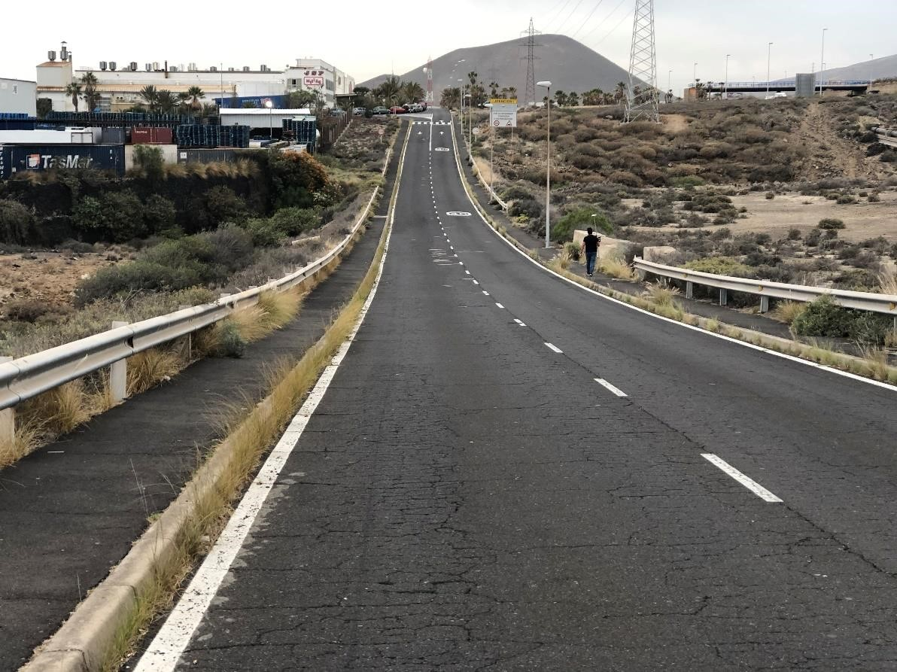
Cód. Validación: AGYWYCCZNDJE9J2PNFC7EGL47
Verificación: https://candelaria.sedelectronica.es/
Documento firmado electrónicamente desde la plataforma esPublico Gestiona | Página 58 de 101

13.PLANO

El plano se ha elaborado tomando de base el levantamiento topográfico realizado por la Oficina Técnica de Candelaria. En este sentido, al superponerlo sobre la base cartográfica del PGO de Candelaria del 2011, puede existir algún desfase o desajuste debido a la diferencia del margen de error que tiene el vuelo de la cartografía del PGO con respecto a la mayor exactitud que ofrece el GPS terrestre utilizado para realizar el levantamiento topográfico.
Cód. Validación: AGYWYCCZNDJE9J2PNFC7EGL47
Verificación: https://candelaria.sedelectronica.es/
Documento firmado electrónicamente desde la plataforma esPublico Gestiona | Página 59 de 101
Y para que conste a los efectos oportunos, salvo error u omisión, se firma el presente informe...”.

FUNDAMENTOS JURIDICOS

La Legislación aplicable viene determinada por:
— Los artículos 17 a 36 del Reglamento de Bienes de las Entidades Locales aprobado por Real Decreto 1372/1986, de 13 de junio.
— El artículo 86 del Texto Refundido de las Disposiciones Legales Vigentes en Materia de Régimen Local aprobado por Real Decreto Legislativo 781/1986, de 18 de abril y la disposición transitoria del Reglamento de Bienes de las Entidades Locales (RB), aprobado por Real Decreto 1372/1986, de 13 de junio (BOE de 7 de julio), que establece la obligación de inventariar todos los bienes, cualquiera que sea su naturaleza, y, entre ellos, todos los de dominio público, incluidas las vías públicas.

El Pleno de la corporación Local será el órgano competente para acordar la aprobación del inventario ya formado, su rectificación y comprobación. En este supuesto, se encuentran delegadas las competencias para aprobación, modificación y rectificación del Inventario de Bienes y Derechos de la Corporación en la Junta de Gobierno Local, por acuerdo del pleno celebrado el día 27 de junio de 2023.
Cód. Validación: AGYWYCCZNDJE9J2PNFC7EGL47
Verificación: https://candelaria.sedelectronica.es/
Documento firmado electrónicamente desde la plataforma esPublico Gestiona | Página 60 de 101
Visto cuanto antecede, la que suscribe eleva la siguiente propuesta de resolución:

PROPUESTA DE RESOLUCIÓN

PRIMERO: Actualizar el Inventario de bienes de la Corporación, incorporando las actualizaciones oportunas según la ficha que se adjunta correspondiente a la parcela en calle José Miguel Galván Bello, siendo la descripción de la misma la siguiente:
Solar de planta irregular sin edificar que también alberga un tramo de la calle José Miguel Galván Bello.

SEGUNDO: Aprobar la ficha de inventario número 11/123 que se transcribe:
Cód. Validación: AGYWYCCZNDJE9J2PNFC7EGL47
Verificación: https://candelaria.sedelectronica.es/
Documento firmado electrónicamente desde la plataforma esPublico Gestiona | Página 61 de 101

TERCERO: Tramitar la inscripción de la representación gráfica de la parcela calle Los Sabina, nº5, en el Registro de la propiedad.
CUARTO: Facultar a la Alcaldesa- Presidenta para que realice cuantas actuaciones considere precisas en aplicación del presente acuerdo...”.

En virtud de lo expuesto, se somete a la Junta de Gobierno Local la siguiente propuesta de Acuerdo:
Cód. Validación: AGYWYCCZNDJE9J2PNFC7EGL47
Verificación: https://candelaria.sedelectronica.es/
Documento firmado electrónicamente desde la plataforma esPublico Gestiona | Página 62 de 101

PROPUESTA DE ACUERDO

PRIMERO: Actualizar el Inventario de bienes de la Corporación, incorporando las actualizaciones oportunas según la ficha que se adjunta correspondiente a la parcela en calle José Miguel Galván Bello, siendo la descripción de la misma la siguiente:
Solar de planta irregular sin edificar que también alberga un tramo de la calle José Miguel Galván Bello.

SEGUNDO: Aprobar la ficha de inventario número 11/123 que se transcribe:

Cód. Validación: AGYWYCCZNDJE9J2PNFC7EGL47
Verificación: https://candelaria.sedelectronica.es/
Documento firmado electrónicamente desde la plataforma esPublico Gestiona | Página 63 de 101

TERCERO: Tramitar la inscripción de la representación gráfica de la parcela calle Los Sabina, nº5, en el Registro de la propiedad.
CUARTO: Facultar a la Alcaldesa- Presidenta para que realice cuantas actuaciones considere precisas en aplicación del presente acuerdo.”

Por lo que se eleva esta propuesta a la Junta de Gobierno Local de esta Corporación, que resolverá como mejor proceda.
Cód. Validación: AGYWYCCZNDJE9J2PNFC7EGL47
Verificación: https://candelaria.sedelectronica.es/
Documento firmado electrónicamente desde la plataforma esPublico Gestiona | Página 64 de 101

La Junta de Gobierno Local, previo debate y por unanimidad de los miembros presentes, acuerda:

PRIMERO: Actualizar el Inventario de bienes de la Corporación, incorporando las actualizaciones oportunas según la ficha que se adjunta correspondiente a la parcela en calle José Miguel Galván Bello, siendo la descripción de la misma la siguiente:
Solar de planta irregular sin edificar que también alberga un tramo de la calle José Miguel Galván Bello.

SEGUNDO: Aprobar la ficha de inventario número 11/123 que se transcribe:

Cód. Validación: AGYWYCCZNDJE9J2PNFC7EGL47
Verificación: https://candelaria.sedelectronica.es/
Documento firmado electrónicamente desde la plataforma esPublico Gestiona | Página 65 de 101

TERCERO: Tramitar la inscripción de la representación gráfica de la parcela calle Los Sabina, nº5, en el Registro de la propiedad.
CUARTO: Facultar a la Alcaldesa- Presidenta para que realice cuantas actuaciones considere precisas en aplicación del presente acuerdo.
Cód. Validación: AGYWYCCZNDJE9J2PNFC7EGL47
Verificación: https://candelaria.sedelectronica.es/
Documento firmado electrónicamente desde la plataforma esPublico Gestiona | Página 66 de 101

4.- Expediente 2789/2020. Modificar la ficha del Inventario Municipal en la que se incorporó la calle La Galera, en lo que se refiere a la superficie total y las coordenadas UTM.

Consta en el expediente Informe Técnico emitido por Doña Alicia Torres Díaz, que desempeña el puesto de trabajo de Geógrafa, de 17 de octubre de 2023, del siguiente tenor literal:

“INFORME

Visto el expediente antedicho, en relación a la inscripción registral de la calle La Galera en el Inventario Municipal de Bienes y Derechos, en cumplimiento con el artículo 20 del RD 1372/1986, de 13 de junio, Alicia Torres Díaz, Geógrafa de la Oficina Técnica Municipal emite el siguiente informe:
Cód. Validación: AGYWYCCZNDJE9J2PNFC7EGL47
Verificación: https://candelaria.sedelectronica.es/
Documento firmado electrónicamente desde la plataforma esPublico Gestiona | Página 67 de 101

Habiéndose advertido un error en las coordenadas UTM de la calle La Galera, se procede a la modificación de las mismas, por lo que además también se modifica la tabla de superficies y el plano de dicha vía.

COORDENADAS UTM

 | Superficie C/ La Galera
Punto | Coordenadas UTM
Nº | X | Y
1 | 366160.7836 | 3138096.6824
2 | 366168.1408 | 3138094.1815
3 | 366180.4058 | 3138090.0067
4 | 366215.3475 | 3138078.3620
5 | 366226.9922 | 3138108.2965
6 | 366212.5359 | 3138114.0673
7 | 366213.6994 | 3138117.0769
8 | 366218.7018 | 3138115.1604
9 | 366222.7898 | 3138113.6305
10 | 366224.0057 | 3138113.1055
11 | 366224.4749 | 3138113.0611
12 | 366224.9317 | 3138113.1817
13 | 366225.2103 | 3138113.4850
14 | 366227.1665 | 3138118.2251
15 | 366227.1909 | 3138118.4708
16 | 366227.1605 | 3138118.8634
17 | 366226.9301 | 3138119.2717
18 | 366226.5944 | 3138119.5465
19 | 366225.8579 | 3138119.8499
20 | 366222.0038 | 3138121.3117
21 | 366216.2170 | 3138123.5894
22 | 366217.4382 | 3138126.7485
23 | 366239.8566 | 3138117.9996
24 | 366248.1888 | 3138121.4244
25 | 366252.0296 | 3138131.4824
26 | 366260.5482 | 3138153.9651
27 | 366260.9810 | 3138155.0414
28 | 366264.6386 | 3138153.6249
29 | 366260.3070 | 3138142.2567
30 | 366255.7299 | 3138130.2442
31 | 366252.6843 | 3138122.2309
32 | 366249.2148 | 3138113.1415
33 | 366243.8083 | 3138115.2456
34 | 366239.4829 | 3138104.2379
35 | 366234.8537 | 3138106.0275
36 | 366224.3713 | 3138079.1988
37 | 366224.0469 | 3138078.1430
38 | 366223.8392 | 3138076.9993
39 | 366223.8276 | 3138075.7949
40 | 366223.9640 | 3138074.2489
41 | 366224.0341 | 3138073.7308
42 | 366222.8297 | 3138074.3889
43 | 366222.7386 | 3138073.9736
44 | 366220.4834 | 3138064.3586
45 | 366205.8499 | 3138069.2324
46 | 366204.5796 | 3138065.8779
47 | 366201.9433 | 3138066.7962
48 | 366201.7240 | 3138067.2117
49 | 366201.2791 | 3138066.9841
50 | 366196.3494 | 3138068.6971
51 | 366196.1089 | 3138069.1660
52 | 366190.5715 | 3138071.1180
53 | 366190.1218 | 3138070.9001
54 | 366185.2305 | 3138072.7199
55 | 366185.0202 | 3138073.1400
56 | 366184.5706 | 3138072.9221
57 | 366179.6793 | 3138074.7420
58 | 366179.4690 | 3138075.1621
59 | 366179.0194 | 3138074.9442
60 | 366174.1281 | 3138076.7640
61 | 366173.9178 | 3138077.1842
62 | 366173.4682 | 3138076.9663
63 | 366168.5769 | 3138078.7861
64 | 366168.3666 | 3138079.2063
65 | 366167.9169 | 3138078.9884
66 | 366163.0256 | 3138080.8082
67 | 366154.7867 | 3138083.7008
Cód. Validación: AGYWYCCZNDJE9J2PNFC7EGL47
Verificación: https://candelaria.sedelectronica.es/
Documento firmado electrónicamente desde la plataforma esPublico Gestiona | Página 68 de 101
1 | 366160.7836 | 3138096.6824

SUPERFICIE

Superficie total | 1700,83m2
Superficie de calzada | 1313,07 m2
Longitud de la calzada | 163,08m
Ancho de la calzada | Variable: entre 3,37m y 11,06m
Superficie de acera | 387,76 m2
Longitud de acera | 76,97m, 89,62 y 58,27m  Longitud acumulada de toda acera 224,86m
Ancho de acera | Variable: entre 1,03m y 6,86m
Cód. Validación: AGYWYCCZNDJE9J2PNFC7EGL47
Verificación: https://candelaria.sedelectronica.es/
Documento firmado electrónicamente desde la plataforma esPublico Gestiona | Página 69 de 101

13. PLANOS

El plano se ha elaborado tomando de base el levantamiento topográfico realizado por la Oficina Técnica de Candelaria. En este sentido, al superponerlo sobre la base cartográfica del PGO de Candelaria del 2011, puede existir algún desfase o desajuste debido a la diferencia del margen de error que tiene el vuelo de la cartografía del PGO con respecto a la mayor exactitud que ofrece el GPS terrestre utilizado para realizar el levantamiento topográfico.

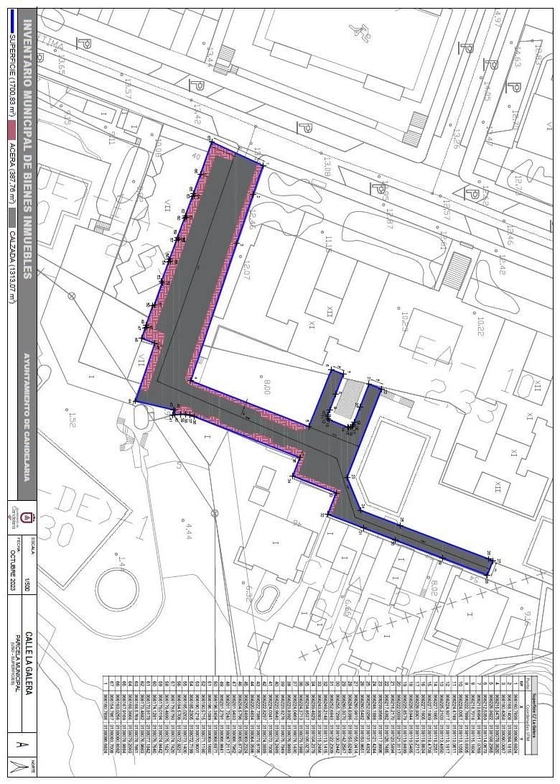
Cód. Validación: AGYWYCCZNDJE9J2PNFC7EGL47
Verificación: https://candelaria.sedelectronica.es/
Documento firmado electrónicamente desde la plataforma esPublico Gestiona | Página 70 de 101

Y para que conste a los efectos oportunos, salvo error u omisión, se firma el presente informe.”

No obstante, la Junta de Gobierno Local acordará lo más procedente.

Consta en el expediente Informe Jurídico emitido por Don Octavio Manuel Fernández Hernández, que desempeña el puesto de trabajo de Secretario General, de 17 de octubre de 2023, del siguiente tenor literal:

“INFORME JURIDICO

El Secretario General, Octavio Manuel Fernández Hernández, en relación con el expediente arriba indicado, emite el siguiente informe:

ANTECEDENTES

Visto que el 10 de agosto de 2020 la Junta de Gobierno Local aprobó la actualización del Inventario de bienes del Ayuntamiento de Candelaria y la incorporación el mismo de la calle La Galera.
Cód. Validación: AGYWYCCZNDJE9J2PNFC7EGL47
Verificación: https://candelaria.sedelectronica.es/
Documento firmado electrónicamente desde la plataforma esPublico Gestiona | Página 71 de 101

Habiéndose observado un error en las coordenadas UTM aprobadas el 10 de agosto de 2020.

Visto que la Oficina Técnica ha procedido a subsanar dicho error, consta en el expediente informe emitido por la Oficina técnica de fecha 17/10/2023, cuyo tenor literal es el siguiente:

“Visto el expediente antedicho, en relación a la inscripción registral de la calle La Galera en el Inventario Municipal de Bienes y Derechos, en cumplimiento con el artículo 20 del RD 1372/1986, de 13 de junio, Alicia Torres Díaz, Geógrafa de la Oficina Técnica Municipal emite el siguiente informe:

Habiéndose advertido un error en las coordenadas UTM de la calle La Galera, se procede a la modificación de las mismas, por lo que además también se modifica la tabla de superficies y el plano de dicha vía.

COORDENADAS UTM

 | Superficie C/ La Galera
Punto | Coordenadas UTM
Nº | X | Y
1 | 366160.7836 | 3138096.6824
2 | 366168.1408 | 3138094.1815
3 | 366180.4058 | 3138090.0067
4 | 366215.3475 | 3138078.3620
5 | 366226.9922 | 3138108.2965
6 | 366212.5359 | 3138114.0673
7 | 366213.6994 | 3138117.0769
8 | 366218.7018 | 3138115.1604
9 | 366222.7898 | 3138113.6305
10 | 366224.0057 | 3138113.1055
11 | 366224.4749 | 3138113.0611
12 | 366224.9317 | 3138113.1817
13 | 366225.2103 | 3138113.4850
14 | 366227.1665 | 3138118.2251
15 | 366227.1909 | 3138118.4708
16 | 366227.1605 | 3138118.8634
17 | 366226.9301 | 3138119.2717
18 | 366226.5944 | 3138119.5465
19 | 366225.8579 | 3138119.8499
20 | 366222.0038 | 3138121.3117
21 | 366216.2170 | 3138123.5894
22 | 366217.4382 | 3138126.7485
23 | 366239.8566 | 3138117.9996
24 | 366248.1888 | 3138121.4244
25 | 366252.0296 | 3138131.4824
26 | 366260.5482 | 3138153.9651
27 | 366260.9810 | 3138155.0414
28 | 366264.6386 | 3138153.6249
29 | 366260.3070 | 3138142.2567
30 | 366255.7299 | 3138130.2442
31 | 366252.6843 | 3138122.2309
32 | 366249.2148 | 3138113.1415
33 | 366243.8083 | 3138115.2456
34 | 366239.4829 | 3138104.2379
35 | 366234.8537 | 3138106.0275
36 | 366224.3713 | 3138079.1988
37 | 366224.0469 | 3138078.1430
38 | 366223.8392 | 3138076.9993
39 | 366223.8276 | 3138075.7949
40 | 366223.9640 | 3138074.2489
41 | 366224.0341 | 3138073.7308
42 | 366222.8297 | 3138074.3889
43 | 366222.7386 | 3138073.9736
44 | 366220.4834 | 3138064.3586
45 | 366205.8499 | 3138069.2324
46 | 366204.5796 | 3138065.8779
47 | 366201.9433 | 3138066.7962
48 | 366201.7240 | 3138067.2117
Cód. Validación: AGYWYCCZNDJE9J2PNFC7EGL47
Verificación: https://candelaria.sedelectronica.es/
Documento firmado electrónicamente desde la plataforma esPublico Gestiona | Página 72 de 101
49 | 366201.2791 | 3138066.9841
50 | 366196.3494 | 3138068.6971
51 | 366196.1089 | 3138069.1660
52 | 366190.5715 | 3138071.1180
53 | 366190.1218 | 3138070.9001
54 | 366185.2305 | 3138072.7199
55 | 366185.0202 | 3138073.1400
56 | 366184.5706 | 3138072.9221
57 | 366179.6793 | 3138074.7420
58 | 366179.4690 | 3138075.1621
59 | 366179.0194 | 3138074.9442
60 | 366174.1281 | 3138076.7640
61 | 366173.9178 | 3138077.1842
62 | 366173.4682 | 3138076.9663
63 | 366168.5769 | 3138078.7861
64 | 366168.3666 | 3138079.2063
65 | 366167.9169 | 3138078.9884
66 | 366163.0256 | 3138080.8082
67 | 366154.7867 | 3138083.7008
1 | 366160.7836 | 3138096.6824

SUPERFICIE

Superficie total | 1700,83m2
Superficie de calzada | 1313,07 m2
Longitud de la calzada | 163,08m
Ancho de la calzada | Variable: entre 3,37m y 11,06m
Superficie de acera | 387,76 m2
Longitud de acera | 76,97m, 89,62 y 58,27m  Longitud acumulada de toda acera 224,86m
Ancho de acera | Variable: entre 1,03m y 6,86m
Cód. Validación: AGYWYCCZNDJE9J2PNFC7EGL47
Verificación: https://candelaria.sedelectronica.es/
Documento firmado electrónicamente desde la plataforma esPublico Gestiona | Página 73 de 101
PLANOS

El plano se ha elaborado tomando de base el levantamiento topográfico realizado por la Oficina Técnica de Candelaria. En este sentido, al superponerlo sobre la base cartográfica del PGO de Candelaria del 2011, puede existir algún desfase o desajuste debido a la diferencia del margen de error que tiene el vuelo de la cartografía del PGO con respecto a la mayor exactitud que ofrece el GPS terrestre utilizado para realizar el levantamiento topográfico.
Cód. Validación: AGYWYCCZNDJE9J2PNFC7EGL47
Verificación: https://candelaria.sedelectronica.es/
Documento firmado electrónicamente desde la plataforma esPublico Gestiona | Página 74 de 101

Y para que conste a los efectos oportunos, salvo error u omisión, se firma el presente informe”.

FUNDAMENTOS JURIDICOS

La Legislación aplicable viene determinada por:
— Los artículos 17 a 36 del Reglamento de Bienes de las Entidades Locales aprobado por Real Decreto 1372/1986, de 13 de junio.
— El artículo 86 del Texto Refundido de las Disposiciones Legales Vigentes en Materia de Régimen Local aprobado por Real Decreto Legislativo 781/1986, de 18 de abril y la disposición transitoria del Reglamento de Bienes de las Entidades Locales (RB), aprobado por Real Decreto 1372/1986, de 13 de junio (BOE de 7 de julio), que establece la obligación de inventariar todos los bienes, cualquiera que sea su naturaleza, y, entre ellos, todos los de dominio público, incluidas las vías públicas.
El Pleno de la corporación Local será el órgano competente para acordar la aprobación del inventario ya formado, su rectificación y comprobación. En este supuesto, se encuentran delegadas las competencias para aprobación, modificación y rectificación del Inventario de Bienes y Derechos de la Corporación en la Junta de Gobierno Local, por acuerdo del pleno celebrado el día 27 de junio de 2023.
Cód. Validación: AGYWYCCZNDJE9J2PNFC7EGL47
Verificación: https://candelaria.sedelectronica.es/
Documento firmado electrónicamente desde la plataforma esPublico Gestiona | Página 75 de 101
Visto cuanto antecede, la que suscribe eleva la siguiente propuesta de resolución:

Visto cuanto antecede, la que suscribe eleva la siguiente propuesta de resolución:

PROPUESTA DE RESOLUCIÓN

PRIMERO: modificar la ficha del Inventario Municipal en la que se incorporó la calle La Galera, en lo que se refiere a la superficie total y las coordenadas UTM conforme al informe técnico que se transcribe a continuación:

COORDENADAS UTM
Cód. Validación: AGYWYCCZNDJE9J2PNFC7EGL47
Verificación: https://candelaria.sedelectronica.es/
Documento firmado electrónicamente desde la plataforma esPublico Gestiona | Página 76 de 101

 |  |  | Superficie C/ La Galera
 | Punto |  | Coordenadas UTM
 | Nº |  | X |  | Y
 | 1 |  | 366160.7836 |  | 3138096.6824
 | 2 |  | 366168.1408 |  | 3138094.1815
 | 3 |  | 366180.4058 |  | 3138090.0067
 | 4 |  | 366215.3475 |  | 3138078.3620
 | 5 |  | 366226.9922 |  | 3138108.2965
 | 6 |  | 366212.5359 |  | 3138114.0673
 | 7 |  | 366213.6994 |  | 3138117.0769
 | 8 |  | 366218.7018 |  | 3138115.1604
 | 9 |  | 366222.7898 |  | 3138113.6305
 | 10 |  | 366224.0057 |  | 3138113.1055
 | 11 |  | 366224.4749 |  | 3138113.0611
 | 12 |  | 366224.9317 |  | 3138113.1817
 | 13 |  | 366225.2103 |  | 3138113.4850
 | 14 |  | 366227.1665 |  | 3138118.2251
 | 15 |  | 366227.1909 |  | 3138118.4708
 | 16 |  | 366227.1605 |  | 3138118.8634
 | 17 |  | 366226.9301 |  | 3138119.2717
 | 18 |  | 366226.5944 |  | 3138119.5465
 | 19 |  | 366225.8579 |  | 3138119.8499
 | 20 |  | 366222.0038 |  | 3138121.3117
 | 21 |  | 366216.2170 |  | 3138123.5894
 | 22 |  | 366217.4382 |  | 3138126.7485
 | 23 |  | 366239.8566 |  | 3138117.9996
 | 24 |  | 366248.1888 |  | 3138121.4244
 | 25 |  | 366252.0296 |  | 3138131.4824
 | 26 |  | 366260.5482 |  | 3138153.9651
 | 27 |  | 366260.9810 |  | 3138155.0414
 | 28 |  | 366264.6386 |  | 3138153.6249
 | 29 |  | 366260.3070 |  | 3138142.2567
 | 30 |  | 366255.7299 |  | 3138130.2442
 | 31 |  | 366252.6843 |  | 3138122.2309
 | 32 |  | 366249.2148 |  | 3138113.1415
 | 33 |  | 366243.8083 |  | 3138115.2456
 | 34 |  | 366239.4829 |  | 3138104.2379
 | 35 |  | 366234.8537 |  | 3138106.0275
 | 36 |  | 366224.3713 |  | 3138079.1988
 | 37 |  | 366224.0469 |  | 3138078.1430
 | 38 |  | 366223.8392 |  | 3138076.9993
 | 39 |  | 366223.8276 |  | 3138075.7949
 | 40 |  | 366223.9640 |  | 3138074.2489
41 |  | 366224.0341 |  | 3138073.7308
42 |  | 366222.8297 |  | 3138074.3889
43 |  | 366222.7386 |  | 3138073.9736
44 |  | 366220.4834 |  | 3138064.3586
45 |  | 366205.8499 |  | 3138069.2324
46 |  | 366204.5796 |  | 3138065.8779
47 |  | 366201.9433 |  | 3138066.7962
48 |  | 366201.7240 |  | 3138067.2117
49 |  | 366201.2791 |  | 3138066.9841
50 |  | 366196.3494 |  | 3138068.6971
51 |  | 366196.1089 |  | 3138069.1660
52 |  | 366190.5715 |  | 3138071.1180
53 |  | 366190.1218 |  | 3138070.9001
54 |  | 366185.2305 |  | 3138072.7199
55 |  | 366185.0202 |  | 3138073.1400
56 |  | 366184.5706 |  | 3138072.9221
57 |  | 366179.6793 |  | 3138074.7420
58 |  | 366179.4690 |  | 3138075.1621
59 |  | 366179.0194 |  | 3138074.9442
60 |  | 366174.1281 |  | 3138076.7640
61 |  | 366173.9178 |  | 3138077.1842
62 |  | 366173.4682 |  | 3138076.9663
63 |  | 366168.5769 |  | 3138078.7861
64 |  | 366168.3666 |  | 3138079.2063
65 |  | 366167.9169 |  | 3138078.9884
66 |  | 366163.0256 |  | 3138080.8082
67 |  | 366154.7867 |  | 3138083.7008
1 |  | 366160.7836 |  | 3138096.6824
Cód. Validación: AGYWYCCZNDJE9J2PNFC7EGL47
Verificación: https://candelaria.sedelectronica.es/
Documento firmado electrónicamente desde la plataforma esPublico Gestiona | Página 77 de 101
SUPERFICIE

Superficie total | 1700,83m2
Superficie de calzada | 1313,07 m2
Longitud de la calzada | 163,08m
Ancho de la calzada | Variable: entre 3,37m y 11,06m
Superficie de acera | 387,76 m2
Longitud de acera | 76,97m, 89,62 y 58,27m  Longitud acumulada de toda acera 224,86m
Ancho de acera | Variable: entre 1,03m y 6,86m

13.- PLANOS

El plano se ha elaborado tomando de base el levantamiento topográfico realizado por la Oficina Técnica de Candelaria. En este sentido, al superponerlo sobre la base cartográfica del PGO de Candelaria del 2011, puede existir algún desfase o desajuste debido a la diferencia del margen de error que tiene el vuelo de la cartografía del PGO con respecto a la mayor exactitud que ofrece el GPS terrestre utilizado para realizar el levantamiento topográfico.

Cód. Validación: AGYWYCCZNDJE9J2PNFC7EGL47
Verificación: https://candelaria.sedelectronica.es/
Documento firmado electrónicamente desde la plataforma esPublico Gestiona | Página 78 de 101

Cód. Validación: AGYWYCCZNDJE9J2PNFC7EGL47
Verificación: https://candelaria.sedelectronica.es/
Documento firmado electrónicamente desde la plataforma esPublico Gestiona | Página 79 de 101

SEGUNDO: Aprobar la modificación de la ficha del Inventario Municipal Nº 14/19 que forma parte del inmueble 1/106 Callejero de Punta Larga:

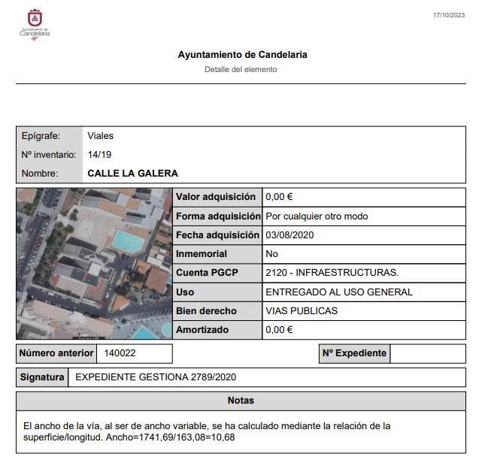
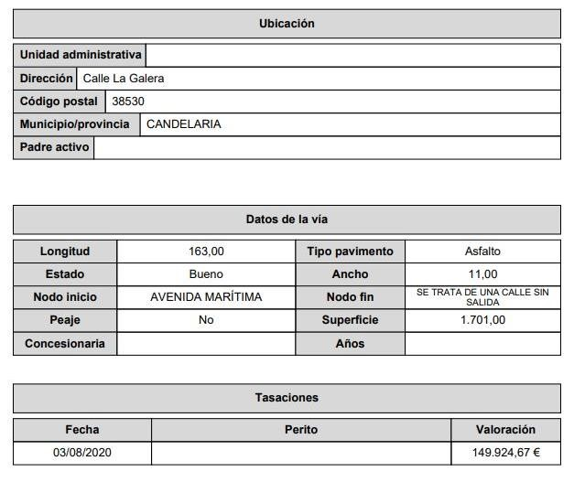
Cód. Validación: AGYWYCCZNDJE9J2PNFC7EGL47
Verificación: https://candelaria.sedelectronica.es/
Documento firmado electrónicamente desde la plataforma esPublico Gestiona | Página 80 de 101
TERCERO: Dar cuenta al Registro de la Propiedad nº4 de Santa Cruz de Tenerife de la presente modificación y tramitar su inscripción de acuerdo con el Art. 206 de la Ley Hipotecaria.
CUARTO: Facultar a la Alcaldesa- Presidenta para que realice cuantas actuaciones considere precisas en aplicación del presente acuerdo.”

No obstante, la Junta de Gobierno Local acordará lo más procedente.

Consta en el expediente propuesta de la Alcaldesa-Presidenta, de fecha 17 de octubre de 2023, cuyo tenor literal es el siguiente:

“PROPUESTA
La que suscribe, Alcaldesa-Presidenta del Ayuntamiento de la Villa de Candelaria, al amparo de lo dispuesto en el Reglamento de Organización, Funcionamiento y Régimen Jurídico de las Entidades Locales, así como en la Ley 7/85, de 2 de abril, Reguladora de las Bases de Régimen Local, tiene el honor de someter a la Junta de Gobierno local la siguiente propuesta:

Visto el informe jurídico del Secretario General, Octavio Manuel Fernández Hernández, de fecha 17 de octubre de 2023, que transcrito literalmente dice:
Cód. Validación: AGYWYCCZNDJE9J2PNFC7EGL47
Verificación: https://candelaria.sedelectronica.es/
Documento firmado electrónicamente desde la plataforma esPublico Gestiona | Página 81 de 101

“ANTECEDENTES

Visto que el 10 de agosto de 2020 la Junta de Gobierno Local aprobó la actualización del Inventario de bienes del Ayuntamiento de Candelaria y la incorporación el mismo de la calle La Galera.

Habiéndose observado un error en las coordenadas UTM aprobadas el 10 de agosto de 2020.

Visto que la Oficina Técnica ha procedido a subsanar dicho error, consta en el expediente informe emitido por la Oficina técnica de fecha 17/10/2023, cuyo tenor literal es el siguiente:

“Visto el expediente antedicho, en relación a la inscripción registral de la calle La Galera en el Inventario Municipal de Bienes y Derechos, en cumplimiento con el artículo 20 del RD 1372/1986, de 13 de junio, Alicia Torres Díaz, Geógrafa de la Oficina Técnica Municipal emite el siguiente informe:

Habiéndose advertido un error en las coordenadas UTM de la calle La Galera, se procede a la modificación de las mismas, por lo que además también se modifica la tabla de superficies y el plano de dicha vía.

COORDENADAS UTM
Cód. Validación: AGYWYCCZNDJE9J2PNFC7EGL47
Verificación: https://candelaria.sedelectronica.es/
Documento firmado electrónicamente desde la plataforma esPublico Gestiona | Página 82 de 101

 | Superficie C/ La Galera
 | Punto |  | Coordenadas UTM
 | Nº |  | X |  | Y
 | 1 |  | 366160.7836 |  | 3138096.6824
 | 2 |  | 366168.1408 |  | 3138094.1815
 | 3 |  | 366180.4058 |  | 3138090.0067
 | 4 |  | 366215.3475 |  | 3138078.3620
 | 5 |  | 366226.9922 |  | 3138108.2965
 | 6 |  | 366212.5359 |  | 3138114.0673
 | 7 |  | 366213.6994 |  | 3138117.0769
 | 8 |  | 366218.7018 |  | 3138115.1604
 | 9 |  | 366222.7898 |  | 3138113.6305
 | 10 |  | 366224.0057 |  | 3138113.1055
 | 11 |  | 366224.4749 |  | 3138113.0611
 | 12 |  | 366224.9317 |  | 3138113.1817
 | 13 |  | 366225.2103 |  | 3138113.4850
 | 14 |  | 366227.1665 |  | 3138118.2251
 | 15 |  | 366227.1909 |  | 3138118.4708
 | 16 |  | 366227.1605 |  | 3138118.8634
 | 17 |  | 366226.9301 |  | 3138119.2717
 | 18 |  | 366226.5944 |  | 3138119.5465
 | 19 |  | 366225.8579 |  | 3138119.8499
 | 20 |  | 366222.0038 |  | 3138121.3117
 | 21 |  | 366216.2170 |  | 3138123.5894
 | 22 |  | 366217.4382 |  | 3138126.7485
 | 23 |  | 366239.8566 |  | 3138117.9996
 | 24 |  | 366248.1888 |  | 3138121.4244
 | 25 |  | 366252.0296 |  | 3138131.4824
 | 26 |  | 366260.5482 |  | 3138153.9651
 | 27 |  | 366260.9810 |  | 3138155.0414
 | 28 |  | 366264.6386 |  | 3138153.6249
 | 29 |  | 366260.3070 |  | 3138142.2567
 | 30 |  | 366255.7299 |  | 3138130.2442
 | 31 |  | 366252.6843 |  | 3138122.2309
 | 32 |  | 366249.2148 |  | 3138113.1415
 | 33 |  | 366243.8083 |  | 3138115.2456
 | 34 |  | 366239.4829 |  | 3138104.2379
 | 35 |  | 366234.8537 |  | 3138106.0275
 | 36 |  | 366224.3713 |  | 3138079.1988
 | 37 |  | 366224.0469 |  | 3138078.1430
 | 38 |  | 366223.8392 |  | 3138076.9993
 | 39 |  | 366223.8276 |  | 3138075.7949
 | 40 |  | 366223.9640 |  | 3138074.2489
 | 41 |  | 366224.0341 |  | 3138073.7308
42 |  | 366222.8297 |  | 3138074.3889
43 |  | 366222.7386 |  | 3138073.9736
44 |  | 366220.4834 |  | 3138064.3586
45 |  | 366205.8499 |  | 3138069.2324
46 |  | 366204.5796 |  | 3138065.8779
47 |  | 366201.9433 |  | 3138066.7962
48 |  | 366201.7240 |  | 3138067.2117
49 |  | 366201.2791 |  | 3138066.9841
50 |  | 366196.3494 |  | 3138068.6971
51 |  | 366196.1089 |  | 3138069.1660
52 |  | 366190.5715 |  | 3138071.1180
53 |  | 366190.1218 |  | 3138070.9001
54 |  | 366185.2305 |  | 3138072.7199
55 |  | 366185.0202 |  | 3138073.1400
56 |  | 366184.5706 |  | 3138072.9221
57 |  | 366179.6793 |  | 3138074.7420
58 |  | 366179.4690 |  | 3138075.1621
59 |  | 366179.0194 |  | 3138074.9442
60 |  | 366174.1281 |  | 3138076.7640
61 |  | 366173.9178 |  | 3138077.1842
62 |  | 366173.4682 |  | 3138076.9663
63 |  | 366168.5769 |  | 3138078.7861
64 |  | 366168.3666 |  | 3138079.2063
65 |  | 366167.9169 |  | 3138078.9884
66 |  | 366163.0256 |  | 3138080.8082
67 |  | 366154.7867 |  | 3138083.7008
1 |  | 366160.7836 |  | 3138096.6824
Cód. Validación: AGYWYCCZNDJE9J2PNFC7EGL47
Verificación: https://candelaria.sedelectronica.es/
Documento firmado electrónicamente desde la plataforma esPublico Gestiona | Página 83 de 101
SUPERFICIE

Superficie total | 1700,83m2
Superficie de calzada | 1313,07 m2
Longitud de la calzada | 163,08m
Ancho de la calzada | Variable: entre 3,37m y 11,06m
Superficie de acera | 387,76 m2
Longitud de acera | 76,97m, 89,62 y 58,27m  Longitud acumulada de toda acera 224,86m
Ancho de acera | Variable: entre 1,03m y 6,86m

13.- PLANOS

El plano se ha elaborado tomando de base el levantamiento topográfico realizado por la Oficina Técnica de Candelaria. En este sentido, al superponerlo sobre la base cartográfica del PGO de Candelaria del 2011, puede existir algún desfase o desajuste debido a la diferencia del margen de error que tiene el vuelo de la cartografía del PGO con respecto a la mayor exactitud que ofrece el GPS terrestre utilizado para realizar el levantamiento topográfico.

Cód. Validación: AGYWYCCZNDJE9J2PNFC7EGL47
Verificación: https://candelaria.sedelectronica.es/
Documento firmado electrónicamente desde la plataforma esPublico Gestiona | Página 84 de 101

Cód. Validación: AGYWYCCZNDJE9J2PNFC7EGL47
Verificación: https://candelaria.sedelectronica.es/
Documento firmado electrónicamente desde la plataforma esPublico Gestiona | Página 85 de 101

Y para que conste a los efectos oportunos, salvo error u omisión, se firma el presente informe”.

FUNDAMENTOS JURIDICOS

La Legislación aplicable viene determinada por:
— Los artículos 17 a 36 del Reglamento de Bienes de las Entidades Locales aprobado por Real Decreto 1372/1986, de 13 de junio.
— El artículo 86 del Texto Refundido de las Disposiciones Legales Vigentes en Materia de Régimen Local aprobado por Real Decreto Legislativo 781/1986, de 18 de abril y la disposición transitoria del Reglamento de Bienes de las Entidades Locales (RB), aprobado por Real Decreto 1372/1986, de 13 de junio (BOE de 7 de julio), que establece la obligación de inventariar todos los bienes, cualquiera que sea su naturaleza, y, entre ellos, todos los de dominio público, incluidas las vías públicas.
El Pleno de la corporación Local será el órgano competente para acordar la aprobación del inventario ya formado, su rectificación y comprobación. En este supuesto, se encuentran delegadas las competencias para aprobación, modificación y rectificación del Inventario de Bienes y Derechos de la Corporación en la Junta de Gobierno Local, por acuerdo del pleno celebrado el día 27 de junio de 2023.
Cód. Validación: AGYWYCCZNDJE9J2PNFC7EGL47
Verificación: https://candelaria.sedelectronica.es/
Documento firmado electrónicamente desde la plataforma esPublico Gestiona | Página 86 de 101
Visto cuanto antecede, la que suscribe eleva la siguiente propuesta de resolución:

Visto cuanto antecede, la que suscribe eleva la siguiente propuesta de resolución:

PROPUESTA DE RESOLUCIÓN
PRIMERO: modificar la ficha del Inventario Municipal en la que se incorporó la calle La Galera, en lo que se refiere a la superficie total y las coordenadas UTM conforme al informe técnico que se transcribe a continuación:

COORDENADAS UTM

 | Superficie C/ La Galera
Punto | Coordenadas UTM
Nº | X | Y
1 | 366160.7836 | 3138096.6824
2 | 366168.1408 | 3138094.1815
3 | 366180.4058 | 3138090.0067
4 | 366215.3475 | 3138078.3620
5 | 366226.9922 | 3138108.2965
6 | 366212.5359 | 3138114.0673
7 | 366213.6994 | 3138117.0769
8 | 366218.7018 | 3138115.1604
9 | 366222.7898 | 3138113.6305
10 | 366224.0057 | 3138113.1055
11 | 366224.4749 | 3138113.0611
12 | 366224.9317 | 3138113.1817
13 | 366225.2103 | 3138113.4850
14 | 366227.1665 | 3138118.2251
15 | 366227.1909 | 3138118.4708
16 | 366227.1605 | 3138118.8634
17 | 366226.9301 | 3138119.2717
18 | 366226.5944 | 3138119.5465
19 | 366225.8579 | 3138119.8499
20 | 366222.0038 | 3138121.3117
21 | 366216.2170 | 3138123.5894
22 | 366217.4382 | 3138126.7485
23 | 366239.8566 | 3138117.9996
24 | 366248.1888 | 3138121.4244
25 | 366252.0296 | 3138131.4824
26 | 366260.5482 | 3138153.9651
27 | 366260.9810 | 3138155.0414
28 | 366264.6386 | 3138153.6249
29 | 366260.3070 | 3138142.2567
30 | 366255.7299 | 3138130.2442
31 | 366252.6843 | 3138122.2309
32 | 366249.2148 | 3138113.1415
33 | 366243.8083 | 3138115.2456
34 | 366239.4829 | 3138104.2379
35 | 366234.8537 | 3138106.0275
36 | 366224.3713 | 3138079.1988
37 | 366224.0469 | 3138078.1430
38 | 366223.8392 | 3138076.9993
39 | 366223.8276 | 3138075.7949
40 | 366223.9640 | 3138074.2489
41 | 366224.0341 | 3138073.7308
42 | 366222.8297 | 3138074.3889
43 | 366222.7386 | 3138073.9736
44 | 366220.4834 | 3138064.3586
45 | 366205.8499 | 3138069.2324
46 | 366204.5796 | 3138065.8779
47 | 366201.9433 | 3138066.7962
48 | 366201.7240 | 3138067.2117
49 | 366201.2791 | 3138066.9841
Cód. Validación: AGYWYCCZNDJE9J2PNFC7EGL47
Verificación: https://candelaria.sedelectronica.es/
Documento firmado electrónicamente desde la plataforma esPublico Gestiona | Página 87 de 101
50 | 366196.3494 | 3138068.6971
51 | 366196.1089 | 3138069.1660
52 | 366190.5715 | 3138071.1180
53 | 366190.1218 | 3138070.9001
54 | 366185.2305 | 3138072.7199
55 | 366185.0202 | 3138073.1400
56 | 366184.5706 | 3138072.9221
57 | 366179.6793 | 3138074.7420
58 | 366179.4690 | 3138075.1621
59 | 366179.0194 | 3138074.9442
60 | 366174.1281 | 3138076.7640
61 | 366173.9178 | 3138077.1842
62 | 366173.4682 | 3138076.9663
63 | 366168.5769 | 3138078.7861
64 | 366168.3666 | 3138079.2063
65 | 366167.9169 | 3138078.9884
66 | 366163.0256 | 3138080.8082
67 | 366154.7867 | 3138083.7008
1 | 366160.7836 | 3138096.6824

SUPERFICIE

Superficie total | 1700,83m2
Superficie de calzada | 1313,07 m2
Longitud de la calzada | 163,08m
Ancho de la calzada | Variable: entre 3,37m y 11,06m
Superficie de acera | 387,76 m2
Longitud de acera | 76,97m, 89,62 y 58,27m  Longitud acumulada de toda acera 224,86m
Ancho de acera | Variable: entre 1,03m y 6,86m
Cód. Validación: AGYWYCCZNDJE9J2PNFC7EGL47
Verificación: https://candelaria.sedelectronica.es/
Documento firmado electrónicamente desde la plataforma esPublico Gestiona | Página 88 de 101

PLANOS

El plano se ha elaborado tomando de base el levantamiento topográfico realizado por la Oficina Técnica de Candelaria. En este sentido, al superponerlo sobre la base cartográfica del PGO de Candelaria del 2011, puede existir algún desfase o desajuste debido a la diferencia del margen de error que tiene el vuelo de la cartografía del PGO con respecto a la mayor exactitud que ofrece el GPS terrestre utilizado para realizar el levantamiento topográfico.

Cód. Validación: AGYWYCCZNDJE9J2PNFC7EGL47
Verificación: https://candelaria.sedelectronica.es/
Documento firmado electrónicamente desde la plataforma esPublico Gestiona | Página 89 de 101

SEGUNDO: Aprobar la modificación de la ficha del Inventario Municipal Nº 14/19 que forma parte del inmueble 1/106 Callejero de Punta Larga:

Cód. Validación: AGYWYCCZNDJE9J2PNFC7EGL47
Verificación: https://candelaria.sedelectronica.es/
Documento firmado electrónicamente desde la plataforma esPublico Gestiona | Página 90 de 101
TERCERO: Dar cuenta al Registro de la Propiedad nº4 de Santa Cruz de Tenerife de la presente modificación y tramitar su inscripción de acuerdo con el Art. 206 de la Ley Hipotecaria.

CUARTO: Facultar a la Alcaldesa- Presidenta para que realice cuantas actuaciones considere precisas en aplicación del presente acuerdo...”

En virtud de lo expuesto, se somete a la Junta de Gobierno Local la siguiente propuesta de Acuerdo:

Cód. Validación: AGYWYCCZNDJE9J2PNFC7EGL47
Verificación: https://candelaria.sedelectronica.es/
Documento firmado electrónicamente desde la plataforma esPublico Gestiona | Página 91 de 101

PROPUESTA DE ACUERDO

PRIMERO: modificar la ficha del Inventario Municipal en la que se incorporó la calle La Galera, en lo que se refiere a la superficie total y las coordenadas UTM conforme al informe técnico que se transcribe a continuación:

COORDENADAS UTM

 | Superficie C/ La Galera
Punto | Coordenadas UTM
Nº | X | Y
1 | 366160.7836 | 3138096.6824
2 | 366168.1408 | 3138094.1815
3 | 366180.4058 | 3138090.0067
4 | 366215.3475 | 3138078.3620
5 | 366226.9922 | 3138108.2965
6 | 366212.5359 | 3138114.0673
7 | 366213.6994 | 3138117.0769
8 | 366218.7018 | 3138115.1604
9 | 366222.7898 | 3138113.6305
10 | 366224.0057 | 3138113.1055
11 | 366224.4749 | 3138113.0611
12 | 366224.9317 | 3138113.1817
13 | 366225.2103 | 3138113.4850
14 | 366227.1665 | 3138118.2251
15 | 366227.1909 | 3138118.4708
16 | 366227.1605 | 3138118.8634
17 | 366226.9301 | 3138119.2717
18 | 366226.5944 | 3138119.5465
19 | 366225.8579 | 3138119.8499
20 | 366222.0038 | 3138121.3117
21 | 366216.2170 | 3138123.5894
22 | 366217.4382 | 3138126.7485
23 | 366239.8566 | 3138117.9996
24 | 366248.1888 | 3138121.4244
25 | 366252.0296 | 3138131.4824
26 | 366260.5482 | 3138153.9651
27 | 366260.9810 | 3138155.0414
28 | 366264.6386 | 3138153.6249
29 | 366260.3070 | 3138142.2567
30 | 366255.7299 | 3138130.2442
31 | 366252.6843 | 3138122.2309
32 | 366249.2148 | 3138113.1415
33 | 366243.8083 | 3138115.2456
34 | 366239.4829 | 3138104.2379
35 | 366234.8537 | 3138106.0275
36 | 366224.3713 | 3138079.1988
37 | 366224.0469 | 3138078.1430
38 | 366223.8392 | 3138076.9993
39 | 366223.8276 | 3138075.7949
40 | 366223.9640 | 3138074.2489
41 | 366224.0341 | 3138073.7308
42 | 366222.8297 | 3138074.3889
43 | 366222.7386 | 3138073.9736
44 | 366220.4834 | 3138064.3586
45 | 366205.8499 | 3138069.2324
46 | 366204.5796 | 3138065.8779
47 | 366201.9433 | 3138066.7962
48 | 366201.7240 | 3138067.2117
49 | 366201.2791 | 3138066.9841
50 | 366196.3494 | 3138068.6971
51 | 366196.1089 | 3138069.1660
52 | 366190.5715 | 3138071.1180
53 | 366190.1218 | 3138070.9001
54 | 366185.2305 | 3138072.7199
55 | 366185.0202 | 3138073.1400
56 | 366184.5706 | 3138072.9221
57 | 366179.6793 | 3138074.7420
58 | 366179.4690 | 3138075.1621
59 | 366179.0194 | 3138074.9442
60 | 366174.1281 | 3138076.7640
61 | 366173.9178 | 3138077.1842
62 | 366173.4682 | 3138076.9663
63 | 366168.5769 | 3138078.7861
64 | 366168.3666 | 3138079.2063
65 | 366167.9169 | 3138078.9884
66 | 366163.0256 | 3138080.8082
Cód. Validación: AGYWYCCZNDJE9J2PNFC7EGL47
Verificación: https://candelaria.sedelectronica.es/
Documento firmado electrónicamente desde la plataforma esPublico Gestiona | Página 92 de 101
67 | 366154.7867 | 3138083.7008
1 | 366160.7836 | 3138096.6824

SUPERFICIE

Superficie total | 1700,83m2
Superficie de calzada | 1313,07 m2
Longitud de la calzada | 163,08m
Ancho de la calzada | Variable: entre 3,37m y 11,06m
Superficie de acera | 387,76 m2
Longitud de acera | 76,97m, 89,62 y 58,27m  Longitud acumulada de toda acera 224,86m
Ancho de acera | Variable: entre 1,03m y 6,86m
Cód. Validación: AGYWYCCZNDJE9J2PNFC7EGL47
Verificación: https://candelaria.sedelectronica.es/
Documento firmado electrónicamente desde la plataforma esPublico Gestiona | Página 93 de 101

PLANOS

El plano se ha elaborado tomando de base el levantamiento topográfico realizado por la Oficina Técnica de Candelaria. En este sentido, al superponerlo sobre la base cartográfica del PGO de Candelaria del 2011, puede existir algún desfase o desajuste debido a la diferencia del margen de error que tiene el vuelo de la cartografía del PGO con respecto a la mayor exactitud que ofrece el GPS terrestre utilizado para realizar el levantamiento topográfico.

Cód. Validación: AGYWYCCZNDJE9J2PNFC7EGL47
Verificación: https://candelaria.sedelectronica.es/
Documento firmado electrónicamente desde la plataforma esPublico Gestiona | Página 94 de 101

SEGUNDO: Aprobar la modificación de la ficha del Inventario Municipal Nº 14/19 que forma parte del inmueble 1/106 Callejero de Punta Larga:

Cód. Validación: AGYWYCCZNDJE9J2PNFC7EGL47
Verificación: https://candelaria.sedelectronica.es/
Documento firmado electrónicamente desde la plataforma esPublico Gestiona | Página 95 de 101
TERCERO: Dar cuenta al Registro de la Propiedad nº4 de Santa Cruz de Tenerife de la presente modificación y tramitar su inscripción de acuerdo con el Art. 206 de la Ley Hipotecaria.

CUARTO: Facultar a la Alcaldesa- Presidenta para que realice cuantas actuaciones considere precisas en aplicación del presente acuerdo.”

Por lo que se eleva esta propuesta a la Junta de Gobierno Local de esta Corporación, que resolverá como mejor proceda.”

No obstante, la Junta de Gobierno Local acordará lo más procedente.
Cód. Validación: AGYWYCCZNDJE9J2PNFC7EGL47
Verificación: https://candelaria.sedelectronica.es/
Documento firmado electrónicamente desde la plataforma esPublico Gestiona | Página 96 de 101

La Junta de Gobierno Local, previo debate y por unanimidad de los miembros presentes, acuerda:

PRIMERO: modificar la ficha del Inventario Municipal en la que se incorporó la calle La Galera, en lo que se refiere a la superficie total y las coordenadas UTM conforme al informe técnico que se transcribe a continuación:

COORDENADAS UTM

 | Superficie C/ La Galera
Punto | Coordenadas UTM
Nº | X | Y
1 | 366160.7836 | 3138096.6824
2 | 366168.1408 | 3138094.1815
3 | 366180.4058 | 3138090.0067
4 | 366215.3475 | 3138078.3620
5 | 366226.9922 | 3138108.2965
6 | 366212.5359 | 3138114.0673
7 | 366213.6994 | 3138117.0769
8 | 366218.7018 | 3138115.1604
9 | 366222.7898 | 3138113.6305
10 | 366224.0057 | 3138113.1055
11 | 366224.4749 | 3138113.0611
12 | 366224.9317 | 3138113.1817
13 | 366225.2103 | 3138113.4850
14 | 366227.1665 | 3138118.2251
15 | 366227.1909 | 3138118.4708
16 | 366227.1605 | 3138118.8634
17 | 366226.9301 | 3138119.2717
18 | 366226.5944 | 3138119.5465
19 | 366225.8579 | 3138119.8499
20 | 366222.0038 | 3138121.3117
21 | 366216.2170 | 3138123.5894
22 | 366217.4382 | 3138126.7485
23 | 366239.8566 | 3138117.9996
24 | 366248.1888 | 3138121.4244
25 | 366252.0296 | 3138131.4824
26 | 366260.5482 | 3138153.9651
27 | 366260.9810 | 3138155.0414
28 | 366264.6386 | 3138153.6249
29 | 366260.3070 | 3138142.2567
30 | 366255.7299 | 3138130.2442
31 | 366252.6843 | 3138122.2309
32 | 366249.2148 | 3138113.1415
33 | 366243.8083 | 3138115.2456
34 | 366239.4829 | 3138104.2379
35 | 366234.8537 | 3138106.0275
36 | 366224.3713 | 3138079.1988
37 | 366224.0469 | 3138078.1430
38 | 366223.8392 | 3138076.9993
39 | 366223.8276 | 3138075.7949
40 | 366223.9640 | 3138074.2489
41 | 366224.0341 | 3138073.7308
42 | 366222.8297 | 3138074.3889
43 | 366222.7386 | 3138073.9736
44 | 366220.4834 | 3138064.3586
45 | 366205.8499 | 3138069.2324
46 | 366204.5796 | 3138065.8779
47 | 366201.9433 | 3138066.7962
48 | 366201.7240 | 3138067.2117
49 | 366201.2791 | 3138066.9841
50 | 366196.3494 | 3138068.6971
51 | 366196.1089 | 3138069.1660
52 | 366190.5715 | 3138071.1180
53 | 366190.1218 | 3138070.9001
54 | 366185.2305 | 3138072.7199
55 | 366185.0202 | 3138073.1400
56 | 366184.5706 | 3138072.9221
57 | 366179.6793 | 3138074.7420
58 | 366179.4690 | 3138075.1621
59 | 366179.0194 | 3138074.9442
60 | 366174.1281 | 3138076.7640
61 | 366173.9178 | 3138077.1842
Cód. Validación: AGYWYCCZNDJE9J2PNFC7EGL47
Verificación: https://candelaria.sedelectronica.es/
Documento firmado electrónicamente desde la plataforma esPublico Gestiona | Página 97 de 101
62 | 366173.4682 | 3138076.9663
63 | 366168.5769 | 3138078.7861
64 | 366168.3666 | 3138079.2063
65 | 366167.9169 | 3138078.9884
66 | 366163.0256 | 3138080.8082
67 | 366154.7867 | 3138083.7008
1 | 366160.7836 | 3138096.6824

SUPERFICIE

Superficie total | 1700,83m2
Superficie de calzada | 1313,07 m2
Longitud de la calzada | 163,08m
Ancho de la calzada | Variable: entre 3,37m y 11,06m
Superficie de acera | 387,76 m2
Longitud de acera | 76,97m, 89,62 y 58,27m  Longitud acumulada de toda acera 224,86m
Ancho de acera | Variable: entre 1,03m y 6,86m
Cód. Validación: AGYWYCCZNDJE9J2PNFC7EGL47
Verificación: https://candelaria.sedelectronica.es/
Documento firmado electrónicamente desde la plataforma esPublico Gestiona | Página 98 de 101

PLANOS

El plano se ha elaborado tomando de base el levantamiento topográfico realizado por la Oficina Técnica de Candelaria. En este sentido, al superponerlo sobre la base cartográfica del PGO de Candelaria del 2011, puede existir algún desfase o desajuste debido a la diferencia del margen de error que tiene el vuelo de la cartografía del PGO con respecto a la mayor exactitud que ofrece el GPS terrestre utilizado para realizar el levantamiento topográfico.

Cód. Validación: AGYWYCCZNDJE9J2PNFC7EGL47
Verificación: https://candelaria.sedelectronica.es/
Documento firmado electrónicamente desde la plataforma esPublico Gestiona | Página 99 de 101

SEGUNDO: Aprobar la modificación de la ficha del Inventario Municipal Nº 14/19 que forma parte del inmueble 1/106 Callejero de Punta Larga:

Cód. Validación: AGYWYCCZNDJE9J2PNFC7EGL47
Verificación: https://candelaria.sedelectronica.es/
Documento firmado electrónicamente desde la plataforma esPublico Gestiona | Página 100 de 101

TERCERO: Dar cuenta al Registro de la Propiedad nº4 de Santa Cruz de Tenerife de la presente modificación y tramitar su inscripción de acuerdo con el Art. 206 de la Ley Hipotecaria.

CUARTO: Facultar a la Alcaldesa- Presidenta para que realice cuantas actuaciones considere precisas en aplicación del presente acuerdo.

5.- Urgencias.

No hubo.

- ACTIVIDAD DE CONTROL
6.-----

- RUEGOS Y PREGUNTAS
Cód. Validación: AGYWYCCZNDJE9J2PNFC7EGL47
Verificación: https://candelaria.sedelectronica.es/
Documento firmado electrónicamente desde la plataforma esPublico Gestiona | Página 101 de 101

7.-----

Y no habiendo más asuntos de que tratar, la Presidencia levantó la sesión siendo las 15:13 horas del mismo día. De todo lo que, como Secretario General, doy fe.

Vº. Bº.
LA ALCALDESA-PRESIDENTA, EL SECRETARIO GENERAL
María Concepción Brito Núñez Octavio Manuel Fernández Hernández.

DOCUMENTO FIRMADO ELECTRÓNICAMENTE

